Приложение № 1 к Постановлению
Администрации Макушинского
муниципального округа
№ 290_ от 05.05.2023_года
«Об утверждении дизайн – проектов благоустройства общественных территорий Макушинского муниципального округа»

ТИПОВЫЕ РЕШЕНИЯ
ПО КОМПЛЕКСКОМУ БЛАГОУСТРОЙСТВУ МАКУШИНСКОГО МУНИЦИПАЛЬНОГО ОКРУГА

АЛЬБОМ

СОДЕРЖАНИЕ
 | Введение | 4
 | Раздел I. Общие положение
1.1. | Организация безбарьерной среды | 6
1.2. | Велотранспортная инфраструктура | 18
 | Раздел II. Площадь (центральная)
2.1. | Типология и характеристика пространства | 28
2.2. | Функционально – планировочное зонирование | 29
2.3. | Основные требования к организации функционального зонирования | 30
2.3.1. | Покрытие | 32
2.3.2. | Озеленение | 34
2.3.3. | Парковочные места | 38
2.3.4. | Спортивные и игровые площадки | 39
2.3.5. | Освещение | 40
2.3.6. | Места для сидения | 42
2.3.7. | Урны | 44
2.3.8. | Оборудование для микроклиматического контроля | 45
2.3.9. | Ограждения | 46
2.3.10. | Общественные туалеты | 48
2.3.11. | Стационарные сцены | 48
2.3.12. | Элементы навигации | 49
 | Раздел III. Парк (центральный)
3.1. | Типология и характеристика пространства | 52
3.1.1. | Типовые решения по комплексному благоустройству | 53
3.1.2. | Покрытия | 56
3.1.3. | Озеленение | 57
3.1.4. | Парковочные места | 60
3.1.5. | Освещение | 60
3.1.6. | Места для сидения | 64
3.1.7. | Урны | 66
3.1.8. | Оборудования для микроклиматического контроля | 67
3.1.9. | Ограждения | 68
3.1.10. | Общественные туалеты | 69
3.1.11. | Элементы навигации | 70
 | Раздел IV. Улица
4.1. | Типология и характеристика пространства | 73
4.2. | Функционально – планировочное зонирование | 73
4.3. | Типовые решения по комплексному благоустройству | 75
4.3.1. | Покрытия | 79
4.3.2. | Озеленение | 83
4.3.3. | Парковочные места | 88
4.3.4. | Освещение | 89
4.3.5. | Места для сидения | 92
4.3.6. | Урны | 94
4.3.7. | Оборудования для микроклиматического контроля | 95
4.3.8. | Ограждения | 96
4.3.9. | Общественные туалеты | 98
4.3.10. | Элементы навигации | 98

Введение
Общественные пространства любого населенного пункта должны быть сформированы в единую сеть различных по площади и функциональному назначению типов как открытых общественных, так и озелененных пространств с учетом природно-ландшафтных условий, исторического контекста, безопасности, информативности, многофункциональности и других аспектов.
Актуальность темы исследования обусловлена тем, что в настоящее время благоустройство и озеленение является важнейшей сферой деятельности муниципального образования. В данной сфере создаются те условия для населения, обеспечивающие высокий уровень жизни населения, что также способствует и созданию условий для здоровой комфортной, удобной жизни как для отдельного человека по месту проживания, так и для всех жителей города, района, квартала, микрорайона.
При выполнении комплекса мероприятий необходимо значительно улучшить экологическое состояние и внешний облик городов и поселков, создать более комфортные микроклиматические, санитарно-гигиенические и эстетические условия на улицах, в жилых квартирах, общественных местах (парках, бульварах, скверах, на площадях и т.д.). В настоящее время назревает потребность в системном решении проблемы благоустройства и озеленения территории муниципального образования.
Благоустройство и озеленение территории муниципального образования включает в себя совокупность программ и планов, составные части которых имеют между собой тесные связи. В этом аспекте комплексное благоустройство означает разработку и реализацию той совокупности мероприятий, которые направлены на создание и развитие эстетичности и социально-экологической организованной городской среды. Важными составляющими частями данной среды выступают приведение в порядок дворовых фасадов зданий; архитектурно - планировочную организацию территории; реконструкцию; освещение территорий, зданий, сооружений, зеленых насаждений; размещение малых архитектурных форм и объектов городского дизайна; размещение рекламы, элементов визуальной коммуникации и информации.

РАЗДЕЛ I
ОБЩИЕ ПОЛОЖЕНИЯ

1.1 Организация безбарьерной среды
Общественные пространства любого населенного пункта должны быть сформированы в единую сеть различных по площади и функциональному назначению типов как открытых общественных, так и озелененных пространств с учетом природно-ландшафтных условий, исторического контекста, безопасности, информативности, многофункциональности и других аспектов.
Организация безбарьерной среды – это свойство здания, помещения, места обслуживания, позволяющее беспрепятственно достичь места целевого назначения и воспользоваться услугой. К таким нормам относятся различные стандарты и правила (ГОСТы, СНиПы, СанПины), которые не всегда учитывают визуальные и эстетические характеристики среды.
Рекомендации по организации безбарьерной среды при комплексном благоустройстве территорий города:
– организация пешеходных переходов и велосипедных переездов на прямых участках проезжей части улиц (вне зоны перекрестка);
– обозначение цветом пересечения потока велосипедистов с потоками пешеходов и автомобилистов;
– зонирование мест использования общественных пространств на тротуарах с активным применением интуитивной навигации и изменением фактуры покрытия;
– размещение тактильных элементов только на горизонтальных поверхностях;
– совмещение разно-фактурных материалов с контрастными цветами покрытий;
– дифференциация зон применения элементов навигации и технических средств обеспечения беспрепятственного передвижения граждан;
– оптимальное применение элементов покрытий.
Объекты, подлежащие оборудованию средствами доступа мало-мобильных групп населения:
– жилые, производственные, административные объекты;
– объекты здравоохранения, образования, спорта, культуры и науки;
– торговые, культурно-зрелищные, финансово-банковские объекты, а также объекты общественного питания, связи и информации;
– объекты транспортной инфраструктуры;
– тротуары улиц, наземные, подземные и надземные переходы улиц, дорог и магистралей.
Средства организации доступа мало-мобильных групп населения к объектам инфраструктуры города:
– средства визуальной и звуковой информации;
– средства горизонтальной и вертикальной тактильной информации;
– спуски с тротуаров в местах наземных пешеходных переходов;
– пандусы или подъемные устройства при входах в здания, у лестниц на лифтовых площадках, при входах в надземные и подземные пешеходные переходы и другие объекты дорожно-транспортной инфраструктуры.
В Альбоме представлены решения по организации безбарьерной среды, разработанные в соответствии с принципами размещения тактильного покрытия, эстетики визуальной среды и планировочного подхода.

Принципиальные схемы организации беспряпятственного спуска и подъема пешеходов при переходе через проезжую часть в зоне пешеходных переходов

Для тротуаров шириной менее 3,0 м Для тротуаров шириной более 3,0 м
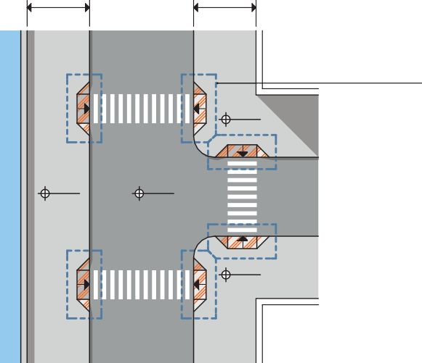
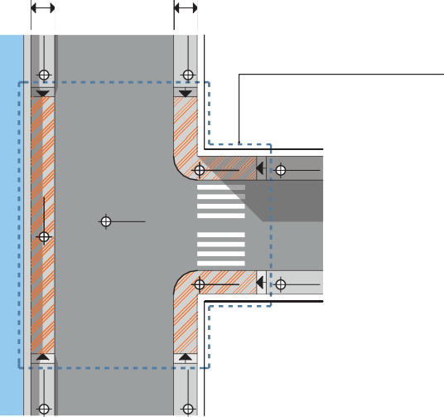
< 3,0 < 3,0
>3,0
>3,0
Tочечное понижение бортового камня (конверт)
+0.150
+0.150
±0.000
+0.150
Понижение тротyара в зоне перекрестка
±0.000
+0.150
±0.000

±0.000
+0.150
±0.000
+0.150
+0.150

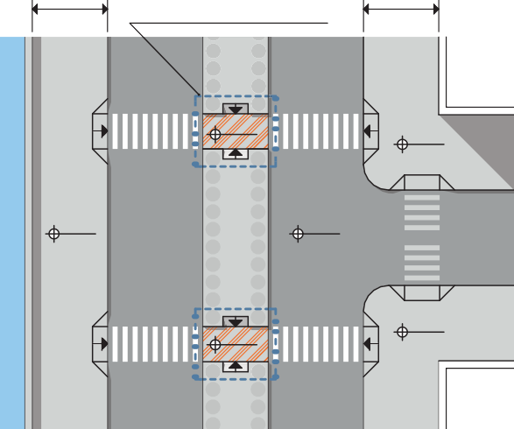
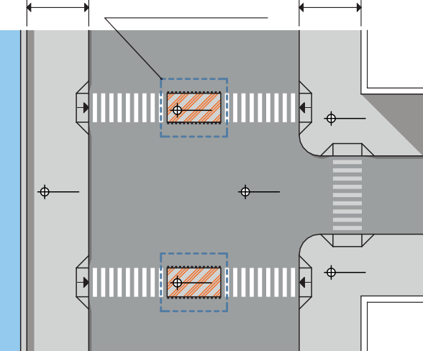
Для разделительных полос Для островков безопасности
>3,0
Понижение тротyара
до yровня проезжей части
>3,0
+0.150
+0.150
±0.000

+0.150
±0.000
±0.000
>3,0
Oстровок безопасности с yстройством ограждения
>3,0
+0.150
+0.150
±0.000
+0.150
±0.000
±0.000
+0.150
+0.150

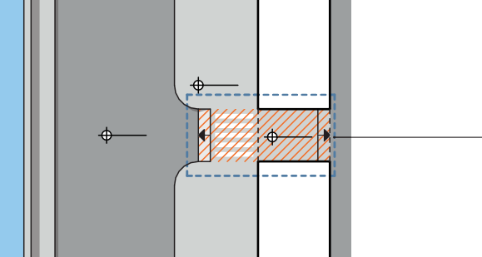
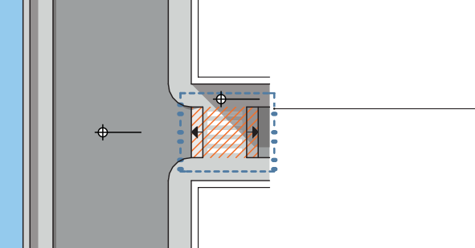
Варианты повышения уровня проезжей части в зоне пешеходных переходов
+0.150
±0.000
+0.150
Повышение проезжей части в зоне тротyара на проездаx
во внyтренние дbоры (арки)
Повышение проезжей части в зоне тротyара для дорог местного значения на нерегyлирyемыx
+0.150 пешеxодныx переxодаx
±0.000
Примечание: категория дороги местного значения определяется согласно положениям «CП S4.1SSS0.2012 Автомобильные дороги. Актуализированная редакция CHиП 2.05.02-85*».

Тактильное покрытие
Сегодня тактильная плитка – неотъемлемый атрибут городских улиц и общественных мест. Без нее безопасное передвижение людей с нарушениями зрения практически невозможно, поэтому крайне важно не только правильное расположение тактильных наземных указателей (ТНУ), но и их качество.
В соответствии с ГОСТ Р 52875-2018 «Указатели тактильные наземные для инвалидов по зрению. Технические требования» тактильную плитку подразделяют на наружную и напольную.
Наружную тактильную плитку размещают на тротуарах, перед наземными переходами, в крупных общественных местах — в местах большой проходимости. Ее толщина несколько больше напольной.
Напольная тактильная плитка располагается в жилых зданиях, помещениях с большой концентрацией слабовидящих и слепых, в производственных помещениях, в зданиях транспортного обслуживания.
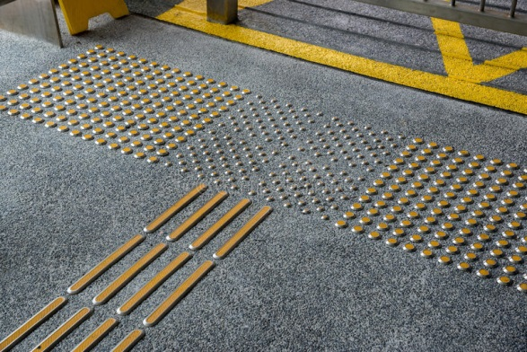
Тактильные указатели должны быть яркого контрастного цвета, чаще — желтого (RAL 1016). Краситель должен быть равномерно распределен по всей толщине плиты. Это гарантирует сохранность цвета на долгое время.
Тактильные покрытия должны иметь рифленую поверхность. Вид рифления предусматривается ГОСТ Р 52875-2018.
Поверхность не должна быть скользкой независимо от погодных условий.
Толщина плитки не должна иметь пустых полостей, глинистых включений, других неразмешанных элементов смеси.
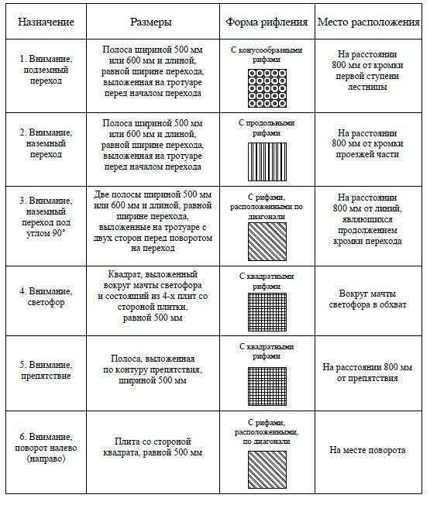

Принципиальные схемы использования тактильных покрытий

Схема 1. Pазмещение тактильных указателей при пересече- нии основных пешеходных коммуникаций с проездами
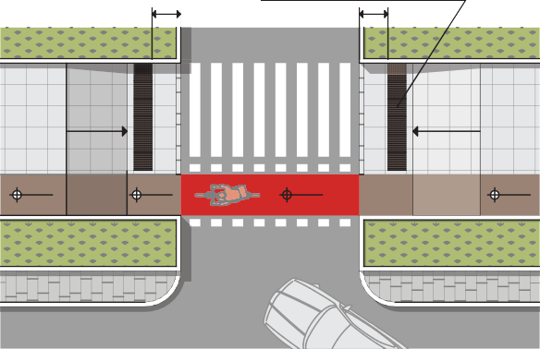
Tактильная плитка с квадратными рифами (предyпреждающая)
0,8
0,8
i = 5—8 %
i = 5—8 %
+0.150
±0.000
±0.000
+0.150

Схема 2. Pазмещение тактильных указателей при пересече- нии основных пешеходных коммуникаций с проездами
Tактильная плитка с квадратными
рифами (предyпреждающая)
Схема 1–1. Пример организации предупреждающих покры- тий при помощи изменения цвета, фактуры и типа укладки

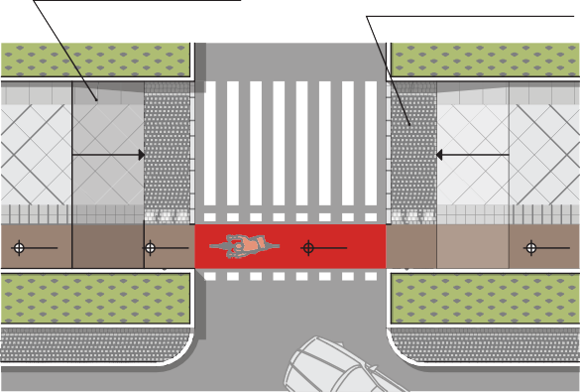
Изменение цвета покрытия
Изменение цвета и фактyры покрытия
i = 5—8 %
i = 5—8 %
+0.150
±0.000
±0.000
+0.150

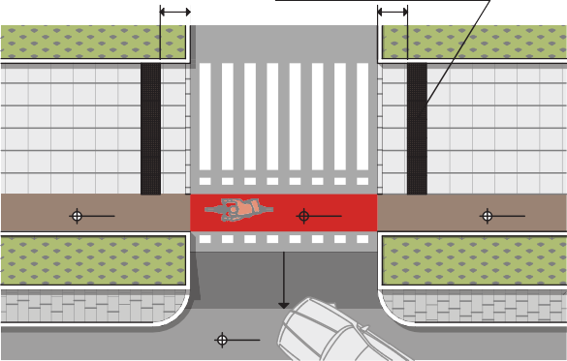
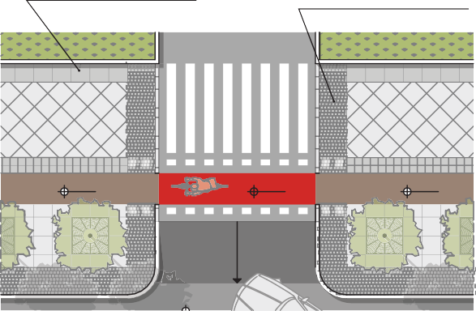
Схема 2–1. Пример организации предупреждающих покры- тий при помощи изменения цвета, фактуры и типа укладки
0,8
0,8
+0.150
i
±0.000
+0.150
+0.150
NзMенение цbета покрытия
NзMенение цbета и фактyры покрытия
+0.150
+0.150
+0.150
i
±0.000

Схема 3–1. Пример организации предупреждающих покры- тий при помощи изменения цвета, фактуры и типа укладки
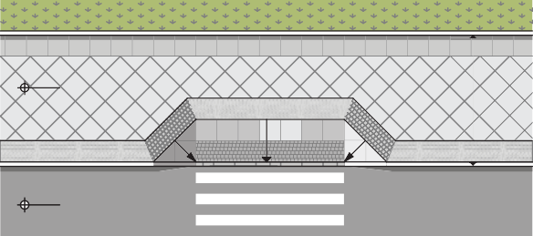
Схема 3. Наземный пешеходный переход. Ширина пеше- ходного тротуара — более 3,0 м. Pазмещение тактильны
+0.150
8
±0.000
%
i =
> 3,0
указателей
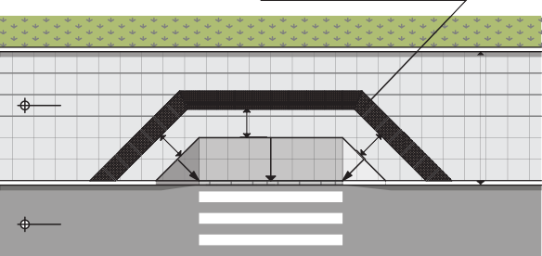
Tактильная плитка с квадратными рифами (предyпреxдающая)
+0.150
i = 8 %
±0.000
\

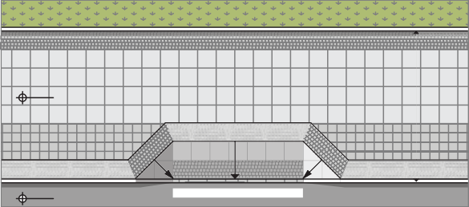
Схема 3–2. Пример организации предупреждающих покры- тий при помощи изменения цвета, фактуры и типа укладки
+0.150
i = 8 %
±0.000
0,8
,0
> 3,0

Материалы, применяемые для изготовления тактильных указателей и элементов интуитивной навигации.
Для изготовления тактильных указателей и элементов интуитивной навигации используются: колотый натуральный камень (брусчатка), фрезерованный натуральный камень, полиуретан, металл, бетон.

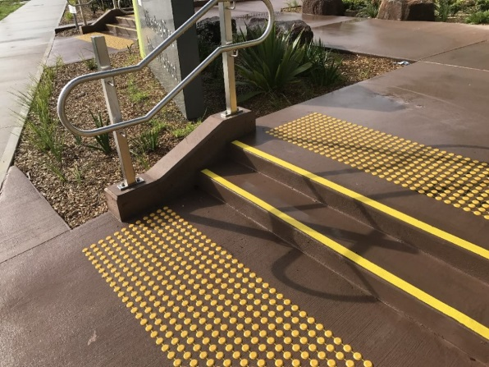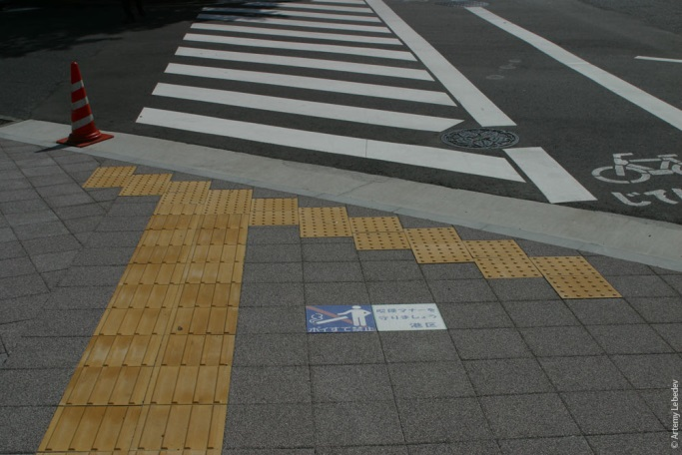

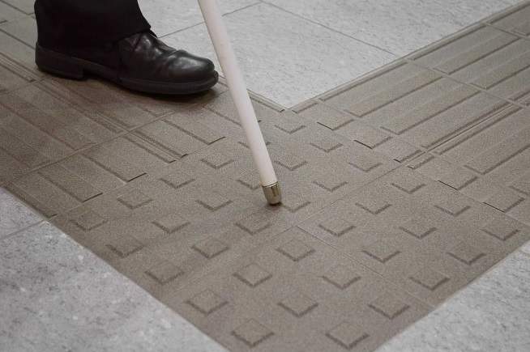
Устройство покрытия пешеходной зоны в целях обеспечения доступности территории для маломобильных групп населения.
Общие требования
При проектировании, строительстве и реконструкции пешеходных коммуникаций следует учитывать и обеспечивать непрерывность их связей, а также беспрепятственные и безопасные условия передвижения инвалидов и других групп населения к объектам притяжения (зданиям, сооружениям, включая объекты транспортной инфраструктуры) по кратчайшим путям.
Параметры геометрических элементов пешеходных коммуникаций назначают согласно ГОСТ 33150. Участки пешеходных коммуникаций, на которых предусматривают изменение направления движения пешеходов, следует выполнять с продольным уклоном не более 30 %. В стесненных условиях допускается выполнять пешеходные коммуникации с продольным уклоном не более 80 %» протяженностью не более 50 м.
В случае невозможности обеспечения значений продольного уклона, в том числе при перепадах высот пешеходных коммуникаций более 3.5 м. должно быть предусмотрено одно из следующих мероприятий:
- организация альтернативного беспрепятственного и безопасного пути движения инвалидов и других групп населения протяженность которого в пределах автомобильной дороги не может превышать более чем на 30 % протяженность кратчайшего пути между примыкающими к нему пешеходными коммуникациями. расположенными на участках сопредельных территорий;
- применение и обеспечение надлежащего функционирования лифта(ов):
- организация транспортного обслуживания инвалидов и других групп населения в соответствии с имеющимися у них потребностями, исключающая их немоторизованное передвижение по недоступным или опасным участкам пешеходных коммуникаций, при наличии согласования с владельцем автомобильной дороги, органами исполнительной власти субъекта Российской Федерации и (или) муниципального образования. в ведении которых находятся территории, обслуживаемые участком автомобильной дороги, а также с полномочными представителями общественных объединений инвалидов данных территорий.
Пешеходные коммуникации выполняют с усовершенствованным покрытием (асфальтобетонным. цементобетонным).
Ровность покрытий по величине просветов под трехметровой рейкой должна иметь допустимый просвет не более 3 мм. при этом не более 5 % измерений могут иметь просвет до 6 мм. Оценка качества проводится согласно ГОСТ Р 58397.
Материал поверхности покрытия и его структура должны обеспечивать значение коэффициента сцепления не менее 0.4. для поверхностей с продольным уклоном от 25 до 60% — не менее 0,45. а с продольным уклоном более 60% — не менее 0.5. Коэффициент сцепления определяется в соответствии с ГОСТ 33078.
При устройстве покрытий из асфальтобетона рекомендуется применять смеси III типа по ГОСТ Р 54401 с максимальным размером зерен минеральной части до 10 мм.
Сборные покрытия пешеходных коммуникаций выполняют из элементов мощения в виде бетонных тротуарных плит согласно ГОСТ 17608 либо пиленых или шлифованных каменных плит мощения по ГОСТ 32018.
Элементы мощения, за исключением тактильных наземных указателей, должны иметь квадратную или прямоугольную форму с плоскими боковыми гранями и размером наименьшей стороны — не менее 400 мм.
Ребра верхней грани плит или иных элементов мощения могут иметь фаску или радиус закругления наружных краев не более 3 мм.
Все элементы мощения сборных покрытий должны иметь заделку, не допускающую свободного изменения положения этих элементов по вертикали или горизонтали при движении по ним пешеходов.
Вертикальные смещения между поверхностями смежных элементов мощения не должны превышать 2 мм.
Строительство и реконструкцию сборных покрытий необходимо осуществлять в соответствии с требованиями СП 82.13330.2016.
В пределах прохожей части пешеходных коммуникаций, в том числе в местах примыканий участков смежных территорий, не допускается:
- отсутствие сопряжений уровней поверхностей прохожей части, обеспечивающих условия для беспрепятственного движения людей на креслах-колясках, с ходунками-роллаторами, детскими колясками. сумками на колесах или иными средствами на колесах;
- наличие одиночных (одной или двух) ступеней:
- применение водоотвода открытого лоткового типа;
- наличие вращающихся турникетов, вращающихся калиток, иных устройств, являющихся препятствием или небезопасными при самостоятельном или с сопровождением передвижении через них либо мимо них инвалидов и других групп населения.
Решетки водостоков, дождеприемников, водоприемных (ливнесточных) решеток водоотводных (сточных) лотков, решетки для зеленых насаждений, люки и крышки коммуникаций любого назначения следует предусматривать за пределами габаритов прохожей части пешеходных коммуникаций, за исключением стесненных условий, имеющих обоснование в проекте.
В стесненных условиях, при вынужденном расположении решеток водостоков, дождеприемников. водоприемных (ливнесточных) решеток водоотводных (сточных) лотков, а также решеток для зеленых насаждений в пределах прохожей части пешеходных коммуникаций ячейки с наибольшей длиной стороны следует располагать перпендикулярно к основному направлению движения пешеходов.
Ширина просветов прямоугольных ячеек решеток должна быть не более 0,013 м. длина — не более 0.015 м. диаметр круглых ячеек — не более 0,015 м.
Поверхность таких решеток должна находиться на одном уровне с поверхностью пешеходных коммуникаций при допустимом отклонении уровней их поверхности не более 3 мм.
Элементы обустройства и благоустройства автомобильных дорог, к которым в соответствии с настоящим стандартом предъявляют требования наличия контраста, должны иметь значения контраста не менее 0,75 для новых поверхностей.
Не допускается несоответствие результатов строительства и реконструкции пешеходных коммуникаций требованиям. В случае выявления таких несоответствий до момента их устранения должны быть предусмотрены временные меры по обеспечению условий доступности и непрерывности пешеходных коммуникаций для инвалидов и других групп населения в соответствии с требованиями настоящего стандарта.
Применение сигнальных, тактильных указателей
На маршрутах движения инвалидов по зрению осуществляется устройство сигнальных тактильных наземных указателей в виде тактильного покрытия (направляющего и предупреждающего).
Устройство сигнальных тактильных наземных указателей обеспечивается изменением фактуры поверхностного слоя покрытия.
Для создания на пешеходном тротуаре участков с различной фактурой поверхностного слоя покрытия используются следующие материалы:
– асфальтобетонное и цементобетонное покрытие;
– тротуарная бетонная плитка (плитка из натурального камня) — гладкая и рифленая (при применении сигнальных наземных указателей в виде плиток ширина швов между
плитками не может превышать 5 мм, а отклонения в размещении их по высоте должны составлять не более 2 мм);
– специальное поверхностное покрытие на основе термопластика, наклеечных технологий, резиновой или каменной крошки, имеющее коэффициент продольного сцепления
не менее 0,6 и контрастное исполнение;
– поверхности из резинополиуретана или подобного эластомерного материала.
Гладкая форма покрытия обычно используется в качестве направляющих устройств, а шероховатая форма поверхности выполняет функцию предупреждения об опасности, приближении к препятствиям (лестницам, пешеходному переходу и пр.), о сложных условиях движения людей, наличии мест массового притяжения и т.д. (Например, для предупреждения о приближении к пешеходному переходу тактильные наземные указатели должны начинаться не менее чем за 0,8 м до начала перехода.)
Тактильные наземные указатели, независимо от используемых материалов и метода укладки или нанесения на поверхность пешеходного тротуара, выполняются в контрастной
окраске по отношению к окружающему их фону. Цвет тактильных указателей определяется проектом в соответствии с используемыми материалами покрытий, а также с учетом цветовой палитры. Оптимальными для маркировки являются ярко-желтый и ярко-красный цвета.
Для удобного прочтения схем, представленных в Альбоме, принят единый кофейный цвет тактильных указателей.
В местах пересечения пешеходных путей с проезжей частью улиц и дорог высота бортового камня тротуара должна составлять 1,5–2,5 см и не превышать 4 см. Минимальная ширина пониженного бордюра, исходя из габаритов кресла-коляски, должна составлять не менее 900 мм. Бортовой камень, размещаемый в местах устройства пандуса, должен иметь контрастную окраску по отношению к поверхности окружающего фона.
Съезды с тротуаров должны иметь уклон не более 1:10. Опасные для маломобильных групп населения участки и пространства следует огораживать бортовым камнем высотой не менее
5 см.

Интуитивная навигация
Работы по комплексному благоустройству территории пешеходной зоны осуществляются с учетом необходимости создания интуитивной навигации. Интуитивная навигация представляет собой систему организации элементов благоустройства, позволяющую ориентироваться в пространстве при передвижении. Основная задача интуитивной навигации — организовать направление пешеходного перемещения по специально обустроенному для данных целей пространству, а также ограничить пешеходное перемещение на отдельных опасных или не предназначенных для этого участках.
Обустройство интуитивной навигации осуществляется в рамках создания комфортного и безопасного пребывания пешеходов в городской среде, что в условиях набережных реки, непосредственно примыкающих к полосам дорожного движения, имеет немаловажное значение. При этом следует понимать, что инструменты интуитивной навигации не должны препятствовать свободному перемещению пешеходов, включая маломобильные группы населения, на территориях общего пользования.
Создание интуитивной навигации следует осуществлять на основе принципа комплексного подхода, при котором различными элементами благоустройства обеспечивается акцентирование оптимального направления перемещения пешеходов, с использованием соответствующих проектных решений. При этом не допускается какая-либо «конкуренция» или взаимное противоречие указанных решений. Немаловажными требованиями к организации интуитивной навигации являются также ее ясность и простота. Элементы интуитивной навигации должны четко и однозначно определять траекторию потенциального перемещения пешеходов, а также границы опасных участков либо участков, не предназначенных для пешеходного перемещения. Кроме того, интуитивная навигация должна создаваться с учетом планировочной структуры территории. При этом необходимо принимать во внимание тот факт, что для пешеходов предпочтительными являются те пути перемещения, которые позволяют в наиболее короткое время и с наименьшими трудностями достичь необходимых точек притяжения. Это возможно реализовать только при условии неукоснительного соблюдения баланса безопасности и комфорта в организации пешеходного перемещения.
Для создания интуитивной навигации в пешеходной зоне используются следующие элементы благоустройства:
– покрытия;
– озеленение;
– некапитальные объекты;
– освещение.
Элементами интуитивной навигации обозначаются:
– местоположение зданий, строений, сооружений, некапитальных объектов;
– направление перемещения, а также границы пешеходного тротуара;
– повороты, проезды, подходы и иные изменения планировочной структуры пешеходной зоны;
– велотранспортная инфраструктура.
При этом создание интуитивной навигации достигается
за счет комбинирования в указанных элементах благоустройства различных материалов, оттенков цвета, способов размещения и их сочетаний. Так, например, интуитивная навигация с использованием такого элемента благоустройства, как покрытие, создается с помощью материалов различного типа (асфальтобетон, бетонная плитка, плитка из натурального камня и т.д.) и цвета. В рамках озеленения территории интуитивная навигация реализуется с помощью зеленых насаждений различных типов и форм, размещенных в разных местах. Использование некапитальных объектов в интуитивной навигации осуществляется путем их комбинирования на территории пешеходной зоны, а также размещения информационных конструкций, указывающих расположение объектов массового притяжения. Элементы освещения, создаваемые в рамках интуитивной навигации, позволяют напрямую обозначить пути
перемещения пешеходов в темное время суток.
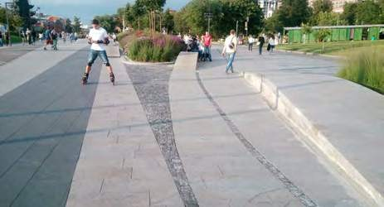
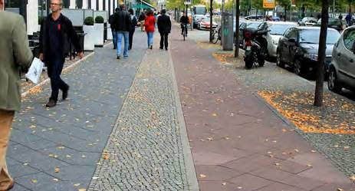
1.2 Велотранспортная инфраструктура
Велотранспортная инфраструктура (далее – велоинфраструктура, ВТИ) – система конструктивных элементов велосипедной сети (велосипедные полосы, дорожки и др.) и ее обустройства (знаки, разметка, светофоры и др.).
Для того, чтобы велосипедный транспорт в городах становился всё более привлекательным для жителей и более массовым видом транспорта, необходимо сделать его более безопасным, комфортным, надёжным, экологически предпочтительным по сравнению с другими видами транспорта, что можно реализовать только при одновременной реализации на систематической основе комплекса архитектурно-планировочных, строительных, инженерно-технических, транспортных, организационных мероприятий по преобразованию уличного пространства, совершенствованию объектов транспортной и ВТИ, велотранспортных средств (ВТС), организации дорожного движения в условиях интенсивного развития информационно - коммуникационных транспортных технологий, электромобилизации, технологий обеспечения автономности и безопасности транспортных средств (ТС). Научное обоснование таких мероприятий, оценка эффективности каждого из них, а также комплексная оценка влияния совокупности мер при их одновременной или последовательной реализации на эффективность городских транспортных систем разного уровня сложности при их развитии представляет собой актуальную научную проблему, которую необходимо решать.
Важным условием развития велосипедного движения являются способы организации этого вида деятельности по типу собственности. Поездки совершаются на ВТС индивидуального или совместного (коллективного) пользования, доля которых постоянно возрастает.
Велосипед и его аналоги (колёсные ТС), которые человек может перемещать руками, доступны для всех групп населения. Они дают им возможность сбалансированного и благоприятного в социальном отношении участия в дорожном движении. Развитие велосипедного транспорта создаёт предпосылки для сокращения потребностей в движении личного автотранспорта, создающего многочисленные проблемы жителям. За счёт сокращения автомобильного транспорта города могут предоставить территорию улиц для использования в других целях, например, для детских игр или для перепланировки. Для соответствующих местностей это означает существенное повышение ценности в градостроительном отношении, что, как правило, влечёт за собой дополнительные частные инвестиции для модернизации и обновления жилого фонда. Риелторы отмечают, что увеличение свободы выбора при удовлетворении транспортных нужд повышает стоимость недвижимости.
Велосипедное движение позитивно влияет на качество общественного пространства населённых пунктов, так как повышает жизнеспособность транспортной системы в условиях сбоев в работе систем энергообеспечения или нарушения поставок энергоресурсов. Также велосипедное движение увеличивает доступность городской территории для всех групп населения, в том числе наиболее уязвимых (обеспечение мобильности лиц пожилого возраста, лиц с ограниченными физическими возможностями, детей).

Приоритетный вариант устройства велодорожки

Береговая зона Пешеходная зона

Зона функционального обслуживания транспорт- ного и пешеходного движения

Проезжая часть
При невозможности устройства велодорожки в пешеходной зоне либо зоне функционального обслуживания транспортного и пешеходного движения допускается
устройство велосипедных полос в границах проезжей части в обоих направлениях с обеспечением зоны безопасности по левому краю велополосы.
Береговая зона Пешеходная зона
Проезжая часть
Пешеходная зона
Зона функционального обслужи- Зона функционального обслужи-
вания транспортного и пешеход- вания транспортного и пешеход-
ного движения ного движения

В стесненных условиях при осуществлении работ по реконструкции или благоустройству территории и в условиях сложившейся застройки допускается применение велопешеходной дорожки и совмещенное использование полос проезжей части при движении автомобилей и велосипедистов.

Пешеходная зона
Проезжая часть
Зона функционального обслужи- вания транспортного и пешеход-
ного движения

Совмещенное использование полос проезжей части при движении автомобилей и велосипедистов с точки зрения безопасности подходит к улицам с не более чем одной двумя полосами в обоих направлениях.

Пешеходная зона
Проезжая часть
Пешеходная зона

Город Макушино имеет ярко выраженную особенность – наличие 4 – х озер. Данные озера играют важную роль в городе: это рекреационные функции и снабжение рыбой жителей города. Доступность до каждого озера из центра города составляет около 10 минут. Было бы неплохой идеей создать единый велопешеходный путь от озера к озеру. Что в свою очередь соединило бы городское пространство воедино и дало возможность городу развивать велодорожное движение.
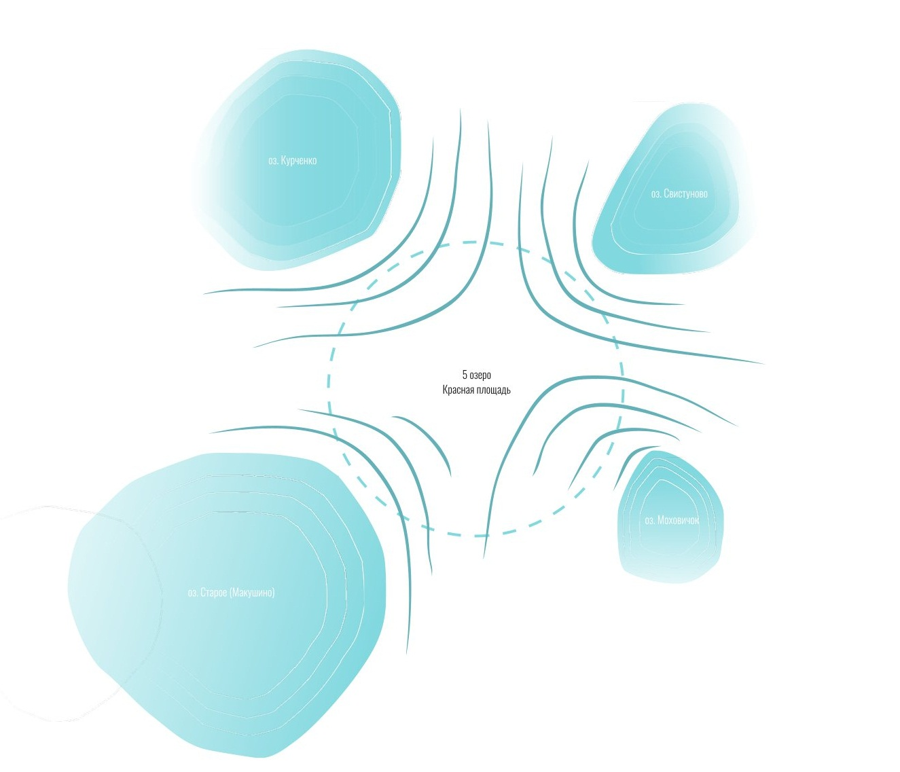

Велопарковки
1. Максимальные размеры стандартного велосипеда: в плане 0,7 х 1,8 м; высота 1,3 м.
2. Минимально необходимая площадь для хранения одного велосипеда должна быть не менее 1,2 м2 при размещении в одном уровне при опоре на оба колеса, с площадкой для маневрирования не менее 2 м2 .
3. Различают два типа мест хранения велосипедов:
• долговременного (постоянного) хранения, которые включают здания, сооружения или их части, где обеспечивается сохранность, безопасность и защита от непогоды велосипедного транспорта на длительный срок;
• кратковременного хранения, которые включают здания, сооружения (или их части) или отдельную открытую площадку с установленными стойками-держателями велосипедов, где обеспечивается безопасное хранение велосипедов в течение короткого периода времени.
4. Пользователи велосипедного транспорта должны быть обеспечены местами постоянного хранения велосипедов по своему месту проживания. При проектировании нового жилья рекомендуется предусматривать наличие мест постоянного хранения в количестве не менее 0,8 места на каждое домохозяйство (квартиру). В существующих жилых помещениях количество мест определяется текущим спросом.
5. Размещение велосипедов на постоянное место хранения возможно организовать в:
• подвальных помещениях;
• колясочных (велосипедных);
• велосипедных гаражах.
Указанные помещения необходимо располагать внутри жилых зданий или на расстоянии не более 50 м от них. Места постоянного хранения устраивают в одном уровне с улицей. Если доступ к ним в одном уровне невозможен, то их обустраивают рампами, пандусами или лифтами. Помещения для хранения велосипедов должны защищать от непогоды, иметь освещение, закрываться и быть доступны только для их пользователей.
6. Пользователи велосипедного транспорта должны быть обеспечены парковками для кратковременного хранения велосипедов по месту проживания, работы, учебы, в административных, медицинских, торговых и прочих учреждениях. Количество стояночных мест для кратковременного хранения рекомендуется устанавливать в зависимости от типа учреждения, количества посетителей или работников, площади учреждения и других характеристик.
7. Парковки для кратковременного хранения разделяются на уличные и внеуличные. При проектировании мест временного хранения необходимо предусматривать долю внеуличной парковки не менее 20% стояночных мест, за исключением жилых зданий, для которых функции внеуличной парковки выполняют стоянки постоянного хранения.
8. Уличные парковки для кратковременного хранения обычно служат для хранения велосипедов от 2 до 12 часов.
9. Уличные парковки для кратковременного хранения рекомендуется размещать на расстоянии не более 30 м от входа в учреждение в хорошо освещенных местах с высокой интенсивностью пешеходного движения для снижения случаев вандализма и краж велосипедов. Рекомендуется устанавливать парковки в зоне обзора существующих камер наблюдения. Парковки не должны препятствовать движению пешеходов и проезду спецтехники.
10. В конструкции велопарковок рекомендуется использовать прочные антивандальные материалы. Стоянка должна быть надежно закреплена.
11. Уличные парковки могут устраиваться крытыми (с защитой от дождя и снега) и открытыми.
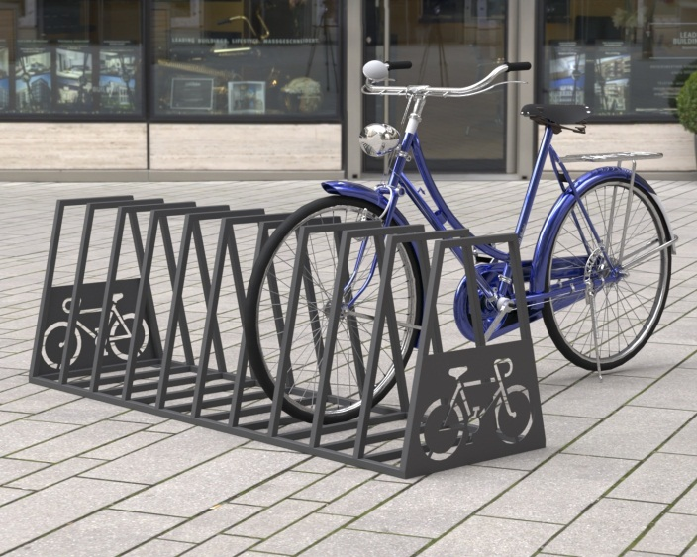
Велопрокат

Система городского велопроката предназначена для предоставления населению услуг по использованию парка унифицированных велосипедов с помощью сети специализированных велопарковочных станций — пунктов велопроката.

Пункт велопроката представляет собой терминал и несколько (от 6 до 48) велосипедных портов (замков). В местах предполагаемого наибольшего скопления пользователей велопроката допускается установка 30 и более портов. Длина стандартной станции из 15 портов (5 блоков по 3 порта, длина одного блока 2 м) совместно с терминалом составляет 13 м, ширина площадки для комфортного пользования — 2,5–3 м по всей длине станции. Допускается установка портов в линию, в несколько рядов и двустороннее размещение станции, при котором порты стоят лицом друг к другу.

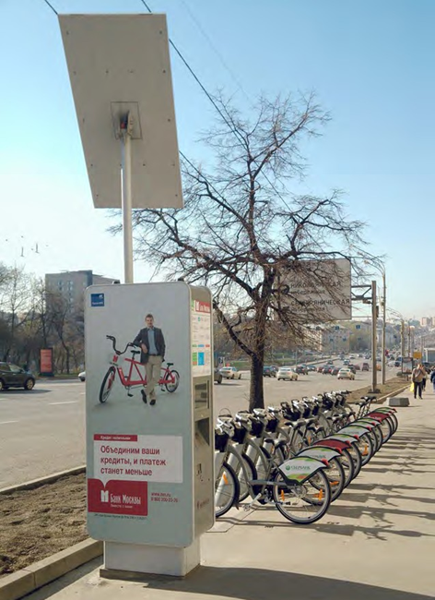

При организации пунктов велопроката в пешеходной зоне необходимо учитывать следующие требования:

– велопрокат должен размещаться в непосредственной близости от велосипедных дорожек и полос;

– расположение пунктов велопроката в пешеходной зоне не должно препятствовать движению пешеходов и уборке территории;

– рядом с пунктом велопроката должны соблюдаться требования по безопасной остановке;

– все пункты велопроката должны быть оборудованы отдельно стоящим информационным киоском, который выполняет функцию помощи велосипедистам при ориентировании и навигации по городу с указанием выбранного направления движения, пункта назначения и плана города.

Устройство пунктов проката велотранспорта в пешеходной зоне осуществляется при условии обеспечения на пешеходном тротуаре полосы пешеходного движения шириной не менее 2,25 м.
Примеры однорядного и двухрядного размещения велопаровочных станций
0,7
0,42
2,7
1,1
0,7
3она выката 3она размещения
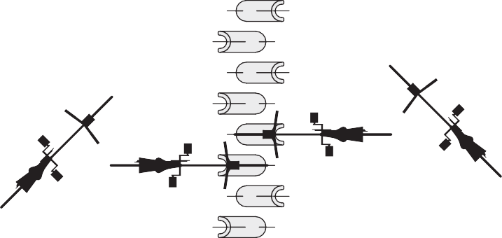
2,55
5,8
0,7
1,3
1,3
3она выката
3она размещения
3она выката

Принципиальные схемы размеyения пунктов велопроката
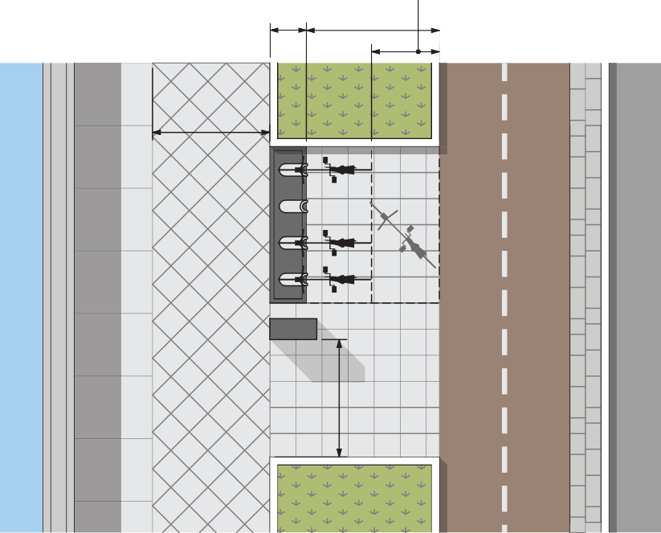
Вариант 1
0,7
2,6
1,3
ɇ 2,25
Зона выката велосипеда

Освещение велотранспортной инфраструктуры
1. Освещенность велосипедных полос и дорожек должна соответствовать нормам освещения улиц и дорог.
2. Освещение велосипедных дорожек в зонах рекреации и вдали от централизованного уличного освещения носит рекомендательный характер. Однако в районе перекрестков, тоннелей, путепроводов и подземных переходов велосипедные дорожки должны быть освещены на расстоянии не менее 60 м от пересечения с автомобильной дорогой. Также освещение должно быть обеспечено на самих перекрестках, путепроводах, в туннелях и подземных переходах.
3. В темное время суток расстояние видимости для велосипедиста должно составлять не менее 10–30 м, что обеспечивается искусственным освещением со средней яркостью проезжей части 0,15–0,25 кд/м2 или средней освещенностью 3,4-3,9 лк вдоль оси велосипедной дорожки.
4. Отдельная велосипедная инфраструктура вдали от централизованного уличного освещения может освещаться посредством (рисунок 6.45):
• светильников наружного освещения;
• катафотов, встроенных в покрытие (для обозначения пути);
• столбиков со встроенным светильником.
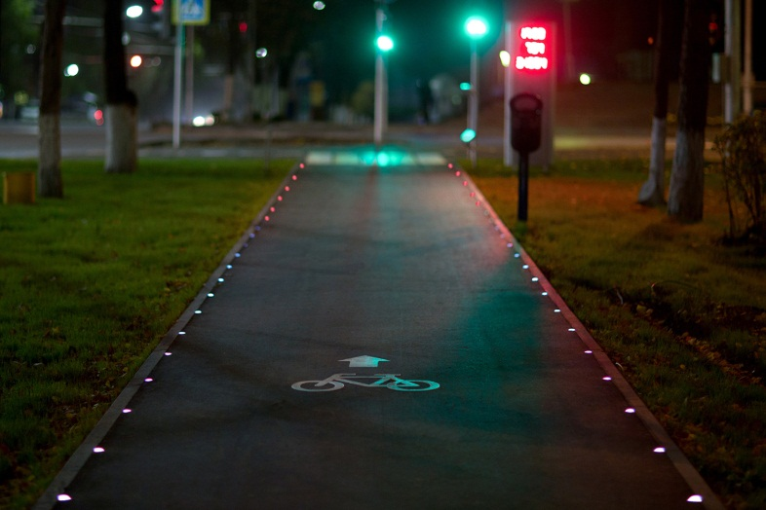 | 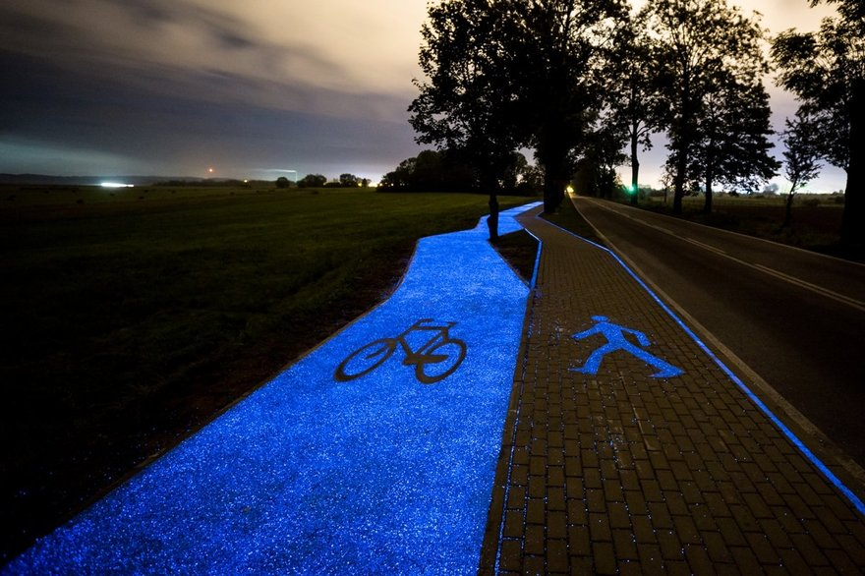

РАЗДЕЛ II
ПЛОЩАДЬ
(ЦЕНТРАЛЬНАЯ)

2.1. Типология и характеристика пространства
Площадь — открытое общественное пространство, сформированное значимыми архитектурными объектами и предназначенное для одновременного пребывания большого количества людей. Озеленение занимает не более половины поверхности площади. Периметр площади сформирован зданиями, ограждениями, часто дорогами, озелененными территориями, откосами и другими естественными рубежами.
Классификация площадей по типам осуществляется в зависимости от доминирующей функции, определяющей назначение городского пространства:
― главная площадь (общественно-административная);
— главное общественное пространство общегородского значения;
― площадь перед крупными общественными зданиями (аван-площадь):театрами, музеями, кинотеатрами и т.д.;
― рыночная площадь;
― соборная площадь;
― вокзальная площадь;
― предмостная площадь;
― мемориальная площадь;
― площадь жилого района.
В зависимости от характера использования и преобладающих групп пользователей площади различаются на:
― главные площади общегородского значения — могут быть ограниченными главными улицами городского значения. Размером от 0,2 до 0,9 га. Ключевая функция — проведение общегородских праздников и сезонных мероприятий;
― площади районного значения — располагаются на пересечении интенсивных транспортных и пешеходных потоков и, как правило, примыкают к главным улицам районного или городского значения. Размером от 0,3 до 0,5 га. Ключевая функция — проведение районных мероприятий (ярмарок, рынков выходного дня и пр.). На таких площадях, как правило, находятся транспортно-пересадочные узлы, остановки общественного транспорта и парковки, сосредоточены объекты общественно-деловой инфраструктуры.
Площади могут иметь различную форму: прямоугольную, круглую, форму трапеции или многоугольника. При этом форма не играет ключевой роли в планировочной организации площадей. Она различается в зависимости от вида примыкания площади к формирующим ее периметр объектам улично-дорожной сети:
― площадь, сформированная с отступом застройки от красных линий улицы / сегмента улицы;
― площадь, ограниченная дорогами по периметру;
― площадь, ограниченная дорогами по диагонали с двух сторон;
― площадь, ограниченная параллельными дорогами.
2.2. Функционально – планировочное зонирование
На центральной площади можно выделить следующие функциональные зоны:
Транзитная пешеходная зона — свободный от любых препятствий кратчайший пешеходный путь через площадь с местами для кратковременного тихого отдыха, который соединяет объекты общественно-деловой инфраструктуры с подходами к площади;
Центральная многофункциональная зона — часть активно используемого участка площади, предполагающая гибкое использование и адаптацию к разным сценариям использования:
― площадки проведения мероприятий со сценой (как правило трансформируемой частично или полностью) или без (концерты, ярмарки, выставки и другие мобильные функции);
― места для размещения временных (мобильных, некапитальных) коммерческих объектов (сезонные кафе, павильоны, ярмарки, фудтраки и др.);
― места для стационарных объектов общественного обслуживания (теплые павильоны, выходы из подземного пространства и др.);
― площадки для активного отдыха, а также временные спортивные площадки (каток, снежные и ледяные городки);
― зона мемориальных объектов (памятники, монументы, стелы и др.);
― центральный фонтан;
― цветник;
― амфитеатр.
Буферная зона — периферийная территория по периметру площади, на которой могут размещаться:
― зона озеленения (ландшафтные композиции);
― зона активного отдыха на периферии;
― места тихого отдыха;
― теневые зоны (навесы);
― зона мобильных объектов обслуживания (сезонные кафе, фудкорты, туалеты и пр.); ― зона транспортной инфраструктуры (остановки общественного транспорта, парковки).
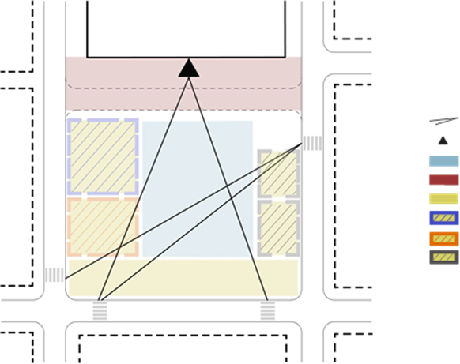 | Условные обозначения:  Транзитные пешеходные пути  Вход  Центральная многофункциональная зона  Зона фронта застройки  Буферная зона  Зона активного отдыха  Зона тихого отдыха  Зона транспортной инфраструктуры

2.3. Основные требования к организации функциональных зон
Размер площади в сочетании с формирующими границы зданиями обеспечивают реализацию принципа сомасштабности городской среды человеку. Соотношение высоты застройки и ширины открытого пространства площадей, не нарушающее целостности городской среды, составляет от 1:4 до 1:6.
Транзитная пешеходная зона:
― необходимо организовывать удобные подходы к площади, чтобы обеспечить ее связность с примыкающими пространствами и объектами, формирующих границы площади;
― допускается размещение мест кратковременного отдыха с местами для сидения, вдоль транзитных путей движения пешеходов;
― транзитные пути не должны пересекать места продолжительного отдыха.
Центральная многофункциональная зона:
― обеспечить 30–40% свободного пространства;
― обеспечить разнообразие использования территории;
― для повышения функционального разнообразия площадей рекомендуется организовывать площадки проведения мероприятий: концертов, ярмарок, выставок и пр. Данную площадку следует размещать таким образом, чтобы обеспечить возможность проезда пожарного и обслуживающего транспорта;
― при организации сцены часть площадки следует выделять под зрительскую зону. По периметру этой зоны устраиваются проходы шириной не менее 1,2 м;
― к части площадки с функцией сцены необходимо подводить инженерные коммуникации для подключения электрооборудования;
― для повышения эффективности использования площадей рекомендуется в центральной зоне оборудовать место проведения временных ярмарок. в этом месте могут устанавливаться нестационарные (мобильные) объекты торговли;
― при организации мест размещения временных коммерческих объектов следует предусматривать доступ к электросетям и водопроводу;
― для всесезонного использования площади рекомендуется в центральной зоне на свободном пространстве организовывать временные места для активного отдыха, такие как каток, снежные и ледяные горки;
― предусмотреть навигацию и информационные элементы для легкой ориентации на территории.
Буферная зона:
― при наличии свободного пространства на периферии рекомендуется предусмотреть зону активного отдыха с детскими игровыми площадками в ее пределах;
― при примыкании площади к улицам или перекресткам следует предусматривать меры по благоустройству, обеспечивающие высокий уровень акустического и микроклиматического комфорта, а также удобство ориентирования горожан на территории (рядовые посадки деревьев, организация искусственного рельефа);
― зону тихого отдыха следует защищать от шумового загрязнения со стороны улично-дорожной сети и со стороны территории массового использования;
― разместить парковки так, чтобы они не блокировали траектории движения пешеходов и велосипедистов.
2.3.1. Покрытия
Центральная площадь любого населенного пункта носит репрезентативный характер, что должно подчеркиваться и в мощении.
Для площадей используются следующие типы покрытий: брусчатка, бетонные плиты, мозаика.
В центральной открытой зоне площади допускается декоративное мощение для:
― обозначение границ пространств с определенной функцией;
― разграничение территории с различным характером пребывания человека (отдых и движение, обслуживание и движение и др.);
― фиксирование мест «островной» рекреации в транзитном пространстве;
― заполнение функциональных пауз в транзитном городском пространстве.
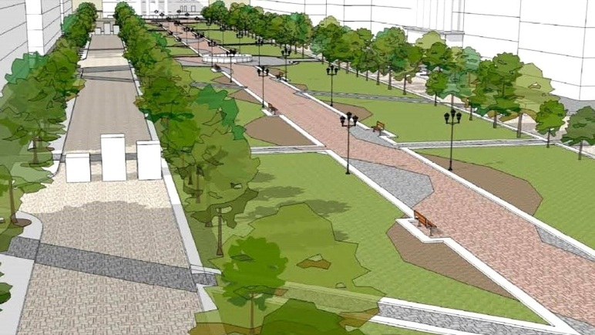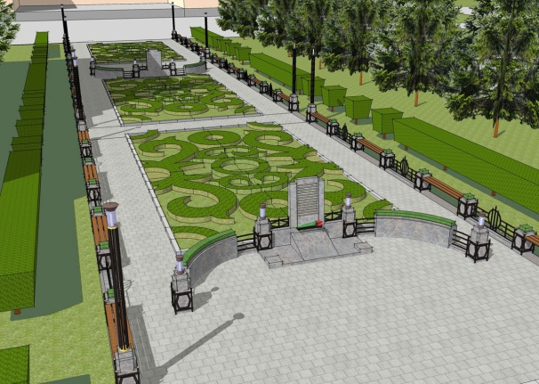

Типы покрытий и их применение в зависимости от функциональных зон площади:
Функциональная зона | Типы покрытий | Применение
Транзитная пешеходная зона | Штучные материалы, проницаемое покрытие, литой асфальтобетон | Транзитные пешеходные пути, площадки для кратковременного отдыха, велодорожка
Центральная многофункциональная зона | Штучные материалы | Площадки для отдыха и проведения массовых мероприятий
Буферная зона | Штучные материалы, проницаемое покрытие, резиновое покрытие, сыпучие материалы | Площадки для отдыха, автопарковки, детские площадки, декоративное оформление элементов озеленения
Зона фронта застройки | Штучные материалы, проницаемое покрытие | Площадки, тротуар, технический/пожарный проезд

Материал покрытия должен соответствовать требованиям безопасности, обеспечивать комфортное передвижение пешеходов, быть износостойким и долговечным, устойчивым к климатическим условиям населенного пункта.
Организация отвода поверхностных вод на площадях
Условия организации рельефа следует определять в каждом конкретном случае с учетом местных природных факторов, высотного положения входящих в площадь улиц, системой водоотвода, архитектурно-планировочного решения площади в целом. в зависимости от рельефа местности и условий водоотвода поверхностям площадей может быть придана различная форма:
― односкатная поверхность площади обычно проектируют в населенных пунктах с пересеченным рельефом. Следует учитывать, что при таком решении вследствие большой водосборной поверхности в период интенсивных дождей происходит скопление значительного количества воды в низовых ее частях, что затрудняет водоотвод и ухудшает условия движения.
― двухскатная поверхность площади обычно придается площадям прямоугольной вытянутой формы. Целесообразно располагать гребень вдоль продольной оси площади, но решение требует согласования с расположением доминирующей застройки и расположением главной магистральной улицы. Создание в пределах одной площади нескольких гребней с образованием поперечных лотков нецелесообразно.
― четырехскатная поверхность площади может быть выпуклой или вогнутой. Лучший обзор окружающей застройки достигается на слабовогнутой поверхности площади. Эта поверхность представляет собой сложную кривую со следующем чередованием поперечных уклонов: от лотка — 30%, далее 20%, ближе к оси 15%, и непосредственно у оси 10 — 5%. с точки зрения организации водоотвода, такое решение нежелательно. В этом случае лучше выпуклая площадь со скатами к периферии, которая имеет преимущества с точки зрения водоотвода, но уступает по условиям обзора.
Такое решение подчеркивает и композиционно оформляет общественно-административное здание, расположенное на верхней террасе при условии совмещения центральных осей здания и площади.
Вертикальную планировку площадей решают в увязке с их планировкой в плане, окружающей застройкой, архитектурно-художественным обрамлением и благоустройством (озеленение, дорожные покрытия, водоотвод и т.д.).
2.3.2 Озеленение
Озеленение на площади абсорбирует пыль, способствует снижению уровня шума, дает тень, повышает визуальную привлекательность. Основные типы насаждений на площадях:
- одиночные посадки;
- рядовые посадки;
- одиночные и рядовые посадки на тротуарах в лунках;
- групповые посадки;
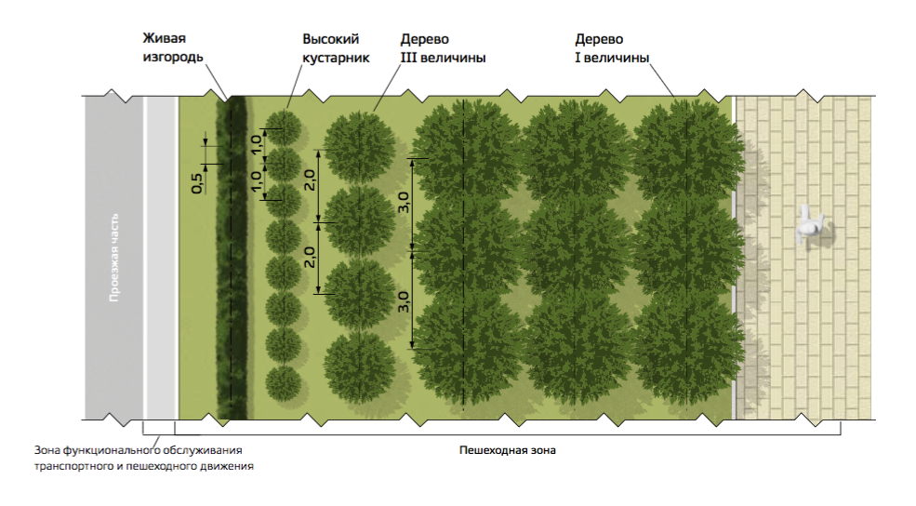
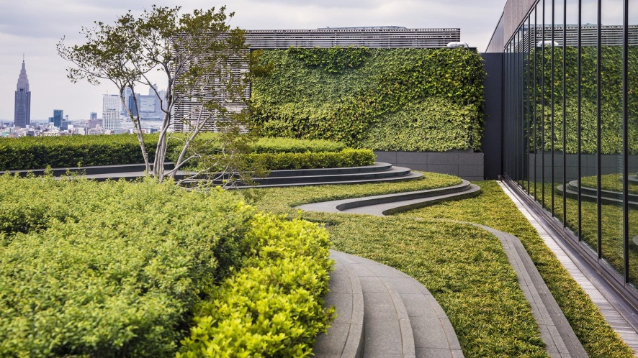
- приподнятое озеленение;
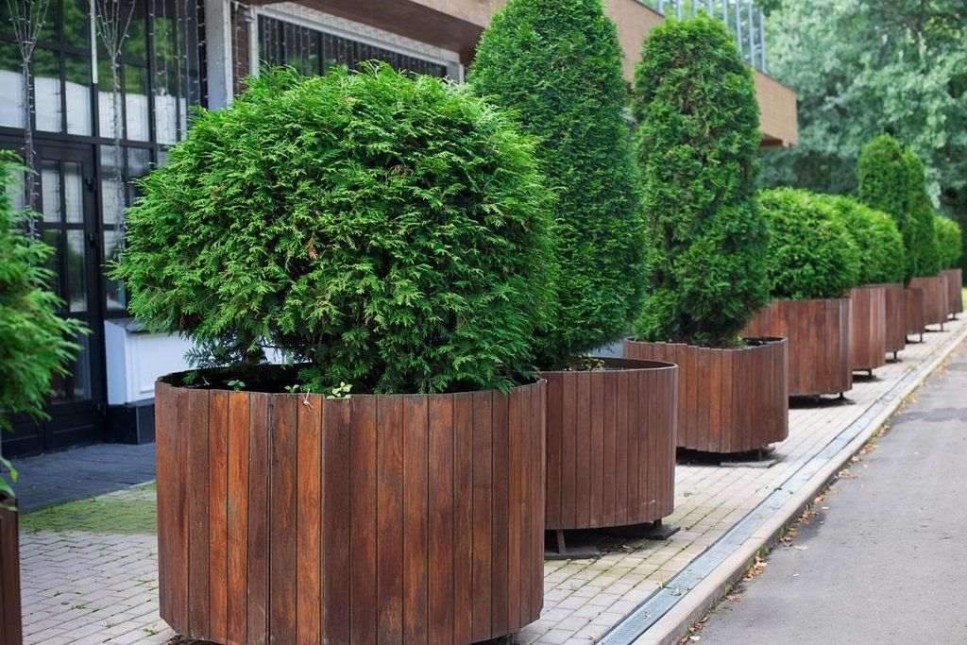
- контейнерное озеленение;
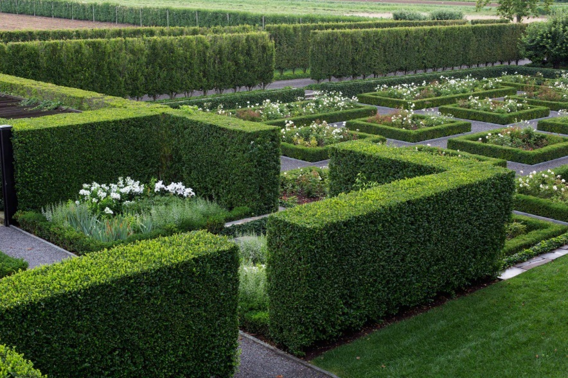
- живые изгороди;
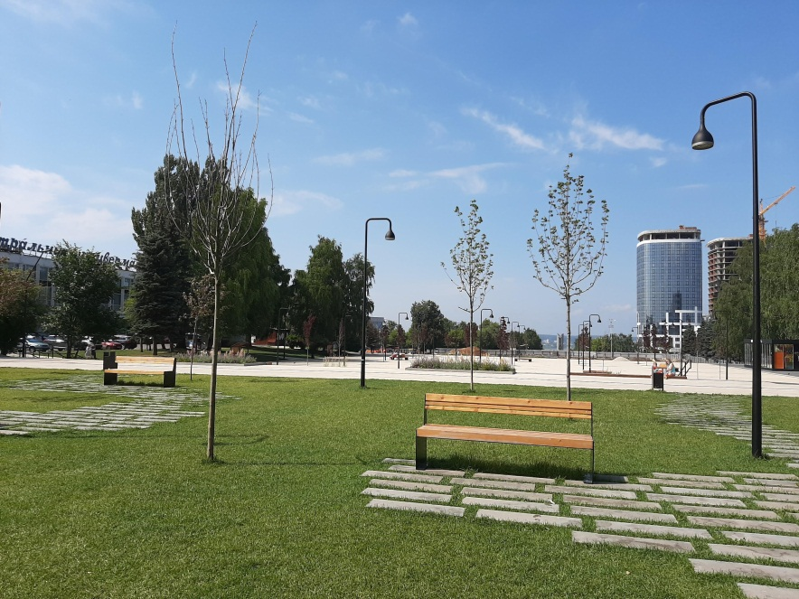
- газон;
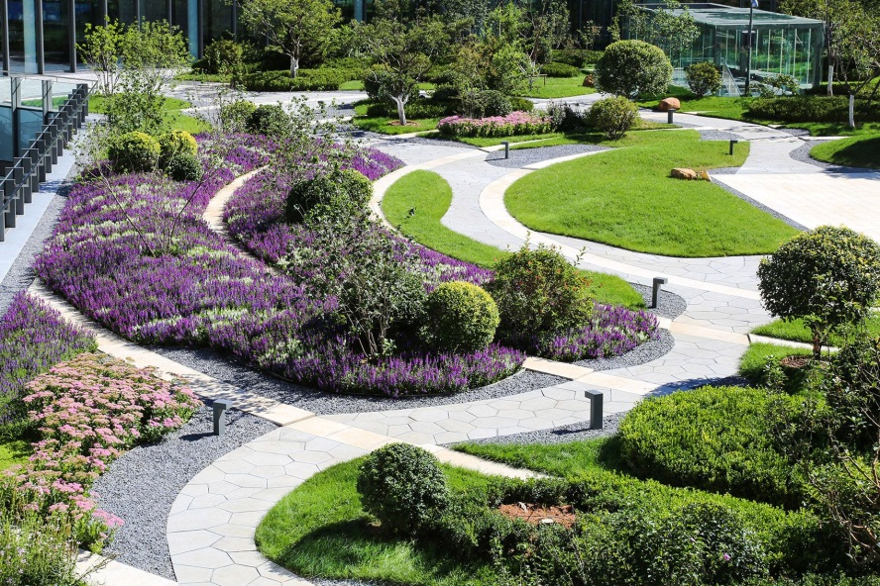
- цветники.
Озеленение необходимо подбирать в соответствии с архитектурным решением ансамбля площади. Высота насаждений должна быть сомасштабна размерам площади и окружающей ее застройки. Возраст высаживаемых деревьев должен быть не менее 10 лет, а кустарников — 4–5 лет.
Озеленение на площади помогает организовать пространство при помощи разделения функциональных зон, транзитных пешеходных и транспортных потоков. Для центральной зоны характерна открытая композиция. Допускается организация цветников, использование точечного озеленения в виде некрупных деревьев в лунках, контейнерного озеленения или островков приподнятого озеленения.
Примеры многолетних растений для озеленения площади:
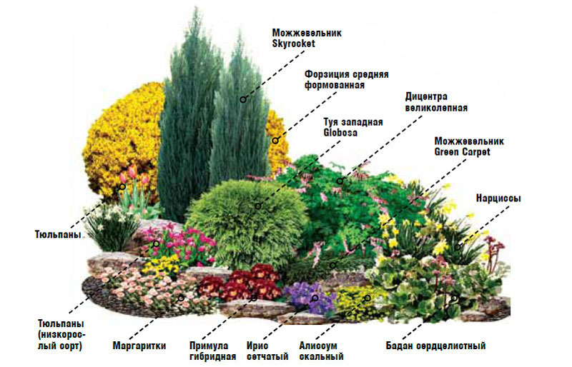
Схема посадки деревьев и кустарников
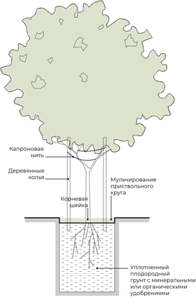

Схема посадки живой изгороди из кустарников
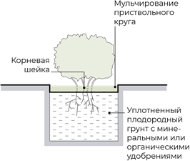
2.3.3. Парковочные места
Длина пешеходных подходов от стоянок для временного хранения легковых автомобилей до объектов в зонах массового отдыха не должна превышать 1000 м. Временное размещение транспортных средств в буферной зоне или совмещено с многофункциональной зоной обеспечивается за счет организации заездных карманов для общественного транспорта и уличных односторонних автомобильных парковок, плоскостных парковок. При этом устройство заездных карманов и парковок не должно создавать помехи для перемещения транспортных средств на полосе дорожного движения. Нормы расчета стоянок легковых автомобилей следует принимать в соответствии СП 42.13330.2016 Градостроительство. Планировка и застройка городских и сельских поселений. Актуализированная редакция СНиП 2.07.01-89*.
Организация уличных односторонних автомобильных парковок осуществляется с учетом требования доступности для маломобильных групп населения, обеспечивая при устройстве парковочных мест возможность доступа (путем организации подходов, понижения бортового камня и т. д.) как к пассажирской двери, так и двери со стороны водителя. Разметка наносится в соответствии с ГОСТ Р 52289-2004 Технические средства организации движения. Правила применения дорожных знаков, разметки, светофоров, дорожных ограждений и направляющих устройств.
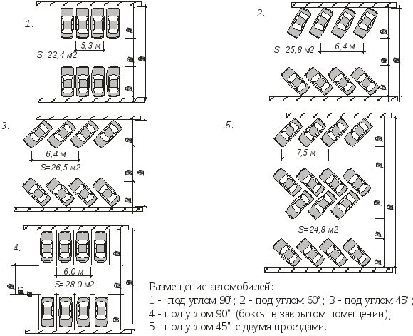
2.3.4. Спортивные и игровые площадки
К основным видам и размещению спортивных и детских площадок при организации благоустройства площадей даны следующие рекомендации:
― на центральной площади размещение спортивных площадок не предполагается, но допускается организация временных спортивных объектов, таких как каток, снежный городок, ледяные горки, скульптуры, елка, пр.;
― на территории площади игровые площадки рекомендуется размещать в буферной зоне при наличии свободного пространства;
― рекомендуется организация не больших игровых площадок следующих видов:
Мини-площадка попутного использования (на 1-2 человека)
Использование минимального набора игрового или спортивного оборудования для обеспечения кратковременного занятия или игры по пути следования. Варианты оборудования: одиночный тренажер, качеля-пружина, батут и т.д.
― элементы игровых площадок должны размещаться так, чтобы избежать совпадения главных путей перемещения на площади;
― на площади при организации игровых площадках необходимо предусматривать навесы для защиты от ветра, осадков и прямых солнечных лучей.

2.3.5. Освещение
Для освещения путей перемещения пешеходов, а также создания комфортной среды пребывания в пешеходной зоне организуется функциональное (утилитарное) и архитектурно-художественное освещение. При организации функционального (утилитарного) освещения рекомендуется использовать несколько видов опор:
― опора высотой 7, 9, 12 м с двумя или четырьмя светильниками, рекомендуется применять в центральной части площади по ее периметру или по центральной оси;
― в остальных зонах рекомендуется применять опору средней высоты с одним или двумя светильниками. Рекомендуемая высота опоры 3,5–5 м с шагом 10–15 м.
Для освещения мест предназначенных для отдыха людей рекомендуется использовать: ― опоры средней высоты;
― ландшафтные светильники на металлических стойках высотой 0,5–1 м;
― малые архитектурные формы, предназначенные для отдыха людей, целесообразно оборудовать элементами декоративной подсветки, размещаемыми на специальных закладных деталях с учетом обеспечения безопасности людей и животных и удобства эксплуатации.
Для организации архитектурно-художественного освещения могут использоваться следующие виды оборудования:
― грунтовые светильники, встроенные в пешеходный тротуар;
― оборудование для освещения навигационных элементов и рекламы;
― оборудование для освещения подпорных стенок и лестниц;
― оборудование для освещения зеленых насаждений, ландшафтных композиций и технических сооружений;
― оборудование для освещения некапитальных объектов;
― оборудование для освещения скульптурных композиций.
Рекомендуются использовать торшерные или подвесные светильники с натриевыми и металлогалогенными источниками света, а также светодиодными модулями. Рекомендуется использовать светильники рассеянного или отраженного света с габаритной яркостью не более 6000 кд/м² для поддержания визуального комфорта пешеходов и отсутствия слепящего эффекта. Цветовая температура не более 3000 к (теплый белый), индекс цветопередачи CRI — не менее 80.
Рекомендуется выбирать опоры, выполненные из стали или алюминия с порошковой окраской в темно-серый цвет с матовой фактурой. В случае расположения в буферной зоне площадок для активного отдыха, эту территорию следует оснащать дополнительной опорой освещения, устанавливаемой в стороне от игрового или спортивного оборудования.
Расположение опор освещения по периметру центральной части площади и по центральной оси:

Односторонняя схема расположения опор освещения:

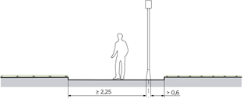
Осевая схема расположения опор освещения:
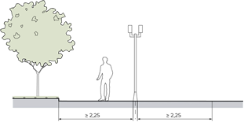
Двухрядная прямоугольная схема расположения опор освещения:
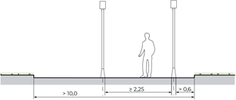
Освещение встроенное в мощение:
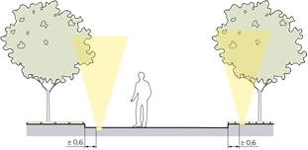
Освещение зеленых насаждений:
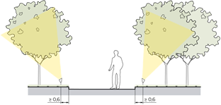
2.3.6. Места для сидения
К выбору основных типов и размещению мест для сидения при организации благоустройства площадей даны следующие рекомендации:
― на территории площадей рекомендуется размещать разнообразные места для кратковременного отдыха населения, в транзитной пешеходной зоне, центральной многофункциональной зоне, буферной зоне и зоне фронта застройки;
― в транзитной пешеходной зоне рекомендуется размещение мест для сидения с интервалом ≤ 20 метров не препятствующим пешеходному движению, в виде одиночно стоящих сидений (тип стул, скамья без спинки, скамья со спинкой и подлокотниками), а так же в виде места для сидения на подпорной стенке в размерах согласно проектной документации;
― в центральной многофункциональной и буферной зонах рекомендуется размещение разнообразных мест для сидения в зависимости от функции: для организации тихого отдыха на площадях;
— в виде одиночно стоящих мест для сидения; для организации группового общения в виде формирования микро пространств с группированными местами для сидения, а также местами для сидения на подпорной стенке;
― в зоне фронта застройки для возможности кратковременного отдыха рекомендуется обустройство наклонной поверхности (скамья для опирания) на высоте 0,66–0,75 м, а также в виде одиночно стоящих сидений;
― на детских площадках, организованных в буферной зоне, места для сидения рекомендуется размещать за пределами зоны безопасности игрового и спортивного оборудования;
― стилистическое решение мест для сидения должно соответствовать архитектурно-планировочной организации площади;
― рекомендуется устройство рядом с местом сидения места для остановки детских колясок и инвалидных кресел;
― места сидения по возможности рекомендуется дополнять оборудованием для микроклиматического комфорта.
На площади рекомендуется размещать следующие виды сидений:
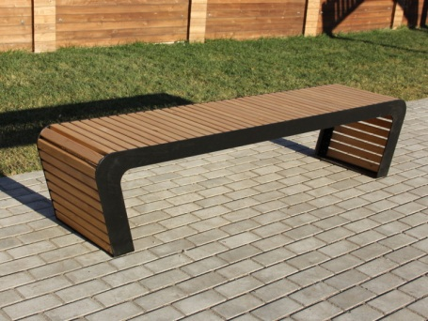  - лавка (скамья без спинки); | 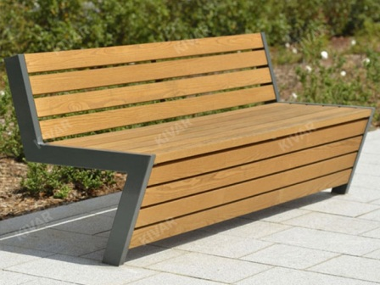  - скамья со спинкой;
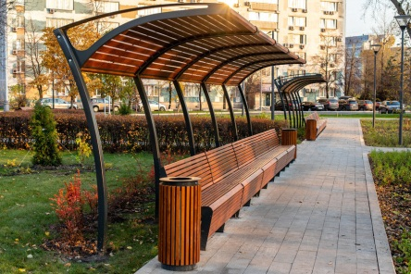  - скамья с навесом; | 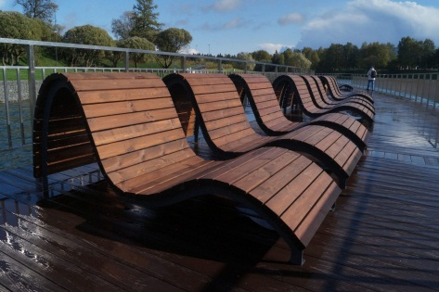  - лежак;
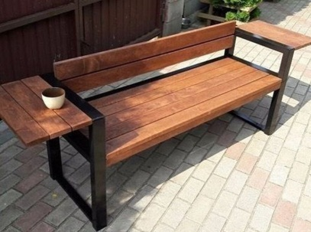  - скамья с подлокотником; | 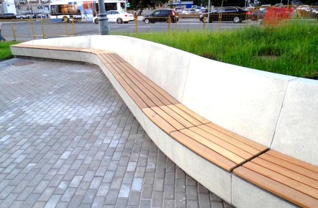  - место для сидения на подпорной стенке;

2.3.7. Урны
К выбору основных типов и размещению урн при организации благоустройства площадей даны следующие рекомендации:
― на территории площади рекомендуется размещать урны в центральной многофункциональной, буферной зонах и зоне фронта застройки;
― на площадях рекомендуется применять малые контейнеры (менее 0,5 куб. м) с интервалом при расстановке на основных пешеходных коммуникациях — не более 60 м;
― в центральной пешеходной зоне рекомендуется размещать урны рядом с местами сидения с расстоянием ≥ 0,5 м от этих объектов;
― в местах для курения урны должны оборудоваться пепельницами;
― стилистическое решение урн должно соответствовать архитектурно-планировочной организации площадей; ― элементы для сбора мусора должны быть размещены так, чтобы не препятствовать основному пешеходному потоку;
― на площадях возможно устройство урн для раздельного сбора мусора в буферной зоне, в местах организации кафе.
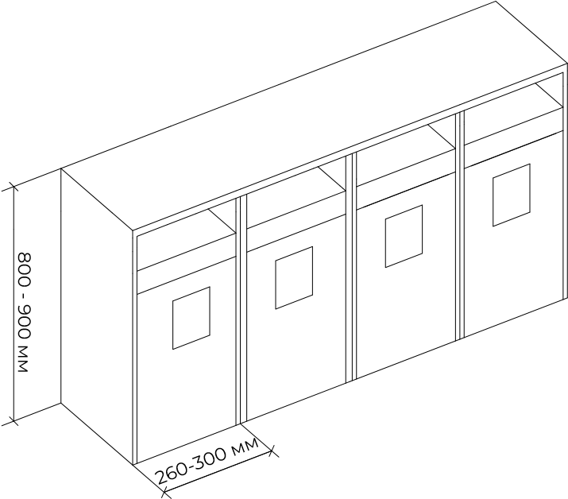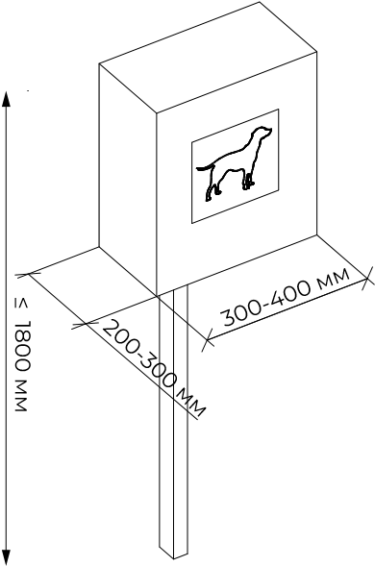
Урна для раздельного сбора мусора Урна для отходов жизнедеятельности животных
2.3.8. Оборудования для микроклиматического контроля
К выбору основных типов и размещению оборудования для организации микроклиматического комфорта при организации благоустройства площадей даны следующие рекомендации:
― на территории площадей рекомендуется размещать разнообразные типы оборудования для создания условий микроклиматического комфорта;
― рекомендуется размещение навесов для организации теневого микроклимата и ветрозащиты. Навес должен иметь наклон к югу и свес на западной и восточной сторонах. Навесы рекомендуется совмещать с местами для сидения;
― для организации комфортного транзитного движения рекомендуется устройство пергол, и навесов, сопровождающих пешеходное движение;
― для организации отдыха населения рекомендуется размещать беседки в центральной многофункциональной зоне, преимущественно на территории тихого отдыха;
― в центральной многофункциональной зоне рекомендуется располагать сухие фонтаны на открытых пространствах с полностью замощенной поверхностью. При формировании сухих фонтанов, встроенных в покрытия, рекомендуется обустраивать свободные для движения пешеходов зоны шириной 2–3 м;
― на территории проведения временных ярмарок необходимо организовывать навесы и торговые беседки, в этом месте устанавливаются не стационарные (мобильные) объект торговли — палатка, павильоны, выносные лотки, фудтраки и пр.;
― стилистические решения оборудования для микроклиматического комфорта должны соответствовать архитектурно-планировочной организации площадей;
― устройство мест микроклиматического комфорта должно быть организовано с учетом доступа маломобильных групп населения, при этом площадки остановки должны быть ≥ 1,5×1,5 м.
На площади рекомендуется размещать следующие виды оборудования для микроклиматического комфорта:
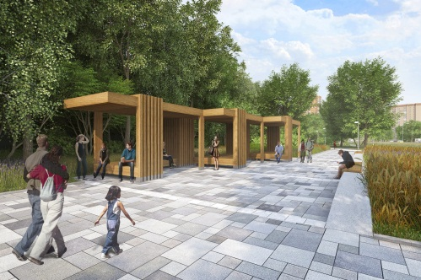  - навес; | 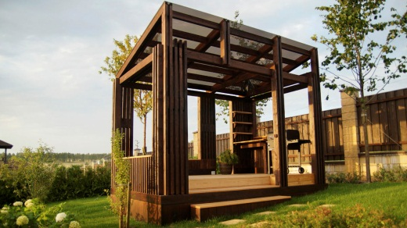  - беседка;
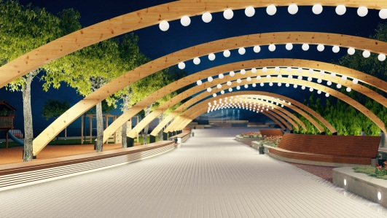  - пергола; | 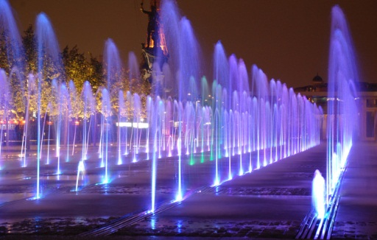  - сухой фонтан;

2.3.9. Ограждения
К выбору основных типов и размещению ограждений при организации благоустройства площадей даны следующие рекомендации:
― на территории площади ограждения рекомендуется размещать в зоне проезжей части улицы и буферной зонах;
― в зоне проезжей части улицы рекомендуется размещать ограждения в местах сопряжения пешеходных путей с проезжей частью без светофорного регулирования при интенсивности движения 750–1000 чел/ч;
― на территории площади при устройстве ограждений в качестве обозначения тематических зон, площадок, ярмарок, зон сезонного кафе рекомендуется использовать ограждения в виде живой изгороди, декоративных стенок (возможно с элементами озеленения), перегородок или низких декоративных, условных ограждений. При этом следует соблюдать проход вдоль кафе не менее 2 м;
― высоту пешеходных ограждений рекомендуется принимать — 0,9–1,1 м, шаг элементов заполнения секций ограждений ≤ 0,12 мм для предотвращения прохода детей, животных. Высота нижней продольной перекладины ≤ 0,15 мм;
― рекомендуется размещать ограждения на территории газона с отступом от границы примыкания порядка 0,2-0,3 м.
На площади рекомендуется размещать следующие виды ограждения:
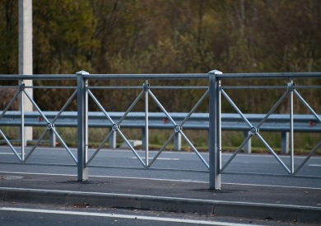  - ограждение пешеходное со стойками; | 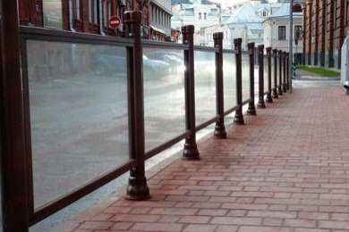  - ограждение пешеходное светопрозрачное;
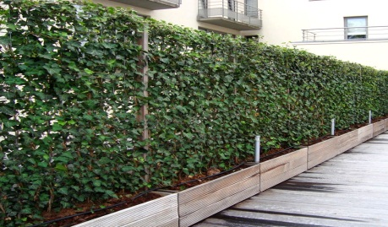  - ограждение в виде живой изгороди; | - низкие декоративные ограждения.
2.3.10. Общественные туалеты
К выбору основных видов и размещению общественных туалетов при организации благоустройства площадей даны следующие рекомендации:
― общественные туалеты необходимо размещать на территории площади в буферной зоне в доступности одного от другого не более 500 м;
― общественные туалеты должны быть огорожены элементами озеленения или декоративными стенками;
― на территории площади рекомендуется устанавливать освещенные, хорошо читаемые указатели «туалет»;
― общественный туалет может быть подсоединен к сетям водоснабжения, канализации и отопления; при отсутствии возможности подключения к городским коммуникациям для обслуживания отдельных объектов небольшой мощности допускается временная установка мобильных туалетных кабин без устройства выгреба. в этих случаях размещение туалетов допускается на расстоянии не менее 25 м от объекта и 50 м от жилых и общественных зданий;
― территория вокруг общественного туалета должна быть заасфальтирована или выложена плиткой с уклоном для отвода поверхностных вод и озеленена.
≥ 2,8 м
≥
1
,
0

м
WC
WC

Стационарный общественный туалет Мобильный модуль общественного туалета
2.3.11. Стационарные сцены
К выбору основных видов и размещению стационарных сцен при организации благоустройства площадей даны следующие рекомендации:
― на площадях рекомендуется размещение стационарных сцен для организации массовых мероприятий населения, привлечения к культурной жизни населенного пункта; ― на территории площади рекомендуется размещение стационарных сцен в многофункциональной зоне;
― при организации сцены часть площадки следует выделять под зрительскую зону. По периметру этой зоны устраиваются проходы шириной не менее 1,2 м;
― к части площадки с функцией сцены необходимо подводить инженерные коммуникации для подключения электрооборудования;
― в устройстве сцены следует предусмотреть места для размещение технического мультимедийного оборудования и освещения;
― сцена должна иметь возвышенность не менее 0,5 м., позволяющую обеспечить угол видимости с расстояния;
― сцену с устройством навеса рекомендуется организовывать с высотой размещения козырька ≤ 6 м;
― доступ на подиум сцены должен быть обеспечен с учетом доступа для маломобильных групп населения.
2.3.12. Элементы навигации
На площади рекомендуется использовать такие типы навигации, как:
― информационный стенд с картой города (карта вид сверху с указанием всех локаций, объектов, ориентиров и места нахождения пользователя);
― информационный стенд, в котором описана история или интересные факты места;
― стрелочный указатель;
― городские часы.
При размещении элементов навигации в зоне озеленения, необходимо соблюдать:
― минимальный отступ от деревьев — 3 м;
― деревья и кустарники, а также другие элементы благоустройства не должны перекрывать видимость данных стел;
― рекомендуемые размеры свободной площадки перед информационным экраном — не менее 1,2 м, для комфортного доступа людей;
― устройство информационно-навигационных конструкций на пешеходных транзитах возможно при условии обеспечения на пешеходном тротуаре полосы пешеходного движения шириной не менее 2,25 м.
Элементы навигации для площади: стрелочные указатели, информационные стенды, городские часы:
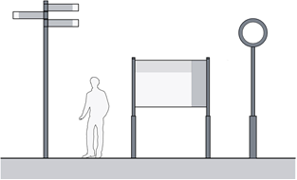

РАЗДЕЛ III
ПАРК
(ЦЕНТРАЛЬНЫЙ)

3.1. Типология и характеристика пространства
Парк — общественно-рекреационная территория, предназначенная для продолжительного, в течение дня, отдыха населения, как правило, в природном окружении, а также для проведения массовых мероприятий. По своему функциональному назначению парки подразделяются на многофункциональные и специализированные (спортивный, мемориальный, детский и т.д.).
В зависимости от месторасположения в планировочной структуре населенных мест парки подразделяются:
― на центральные (общегородские);
― планировочных районов.
Далее будет рассматриваться один тип парка — многофункциональный центральный, — с обязательным указанием особенностей для сельских поселений. Многофункциональный общественный парк предлагает разносторонний отдых, рассчитанный на посетителей различных категорий и возрастов. Согласно СП 42.13330.2016 «Градостроительство. Планировка и застройка городских и сельских поселений. Актуализированная редакция СНиП 2.07.01-89*». Расстояние между жилой застройкой и границей парка принимается не менее 50 м. Площадь территории городского парка следует принимать не менее 15 га.
Сельские парки отличаются от городских по своим размерам. Нередко сельские парки размещаются на участках площадью в 1,5–2 га.
При разработке проекта многофункционального парка необходимо рассчитывать его размеры в зависимости от общей градостроительной ситуации, количества проживающего населения. Общая площадь парка зависит от средней нормы площади на 1 посетителя. По расчетным данным, норма на одного посетителя в парке должна составлять в среднем 50–60 м2, оптимально — 100 м2. Размеры территорий парка определяются специальным расчетом посещаемости. Количество посетителей парка, одновременно находящихся на его территории, условно принимается в 5–8 % от численности населения населенного пункта. При расчетах нагрузки и размеров отдельных участков парка вводится специальный коэффициент сменности посетителей. Такой коэффициент принимается в размерах 1,5–2,0 для городских парков. В дни празднеств, больших соревнований и крупных мероприятий количество посетителей увеличивается в 1,5–2,0 раза. Зимой количество посетителей снижается в 2-3, весной и осенью — в 3-4 раза. Как правило, дети составляют до 20 % общего количества посетителей парка. Максимально допустимая рекреационная нагрузка на территорию центрального многофункционального парка должна быть не более 100 чел./га. Такой норматив обусловлен тем, что при увеличении нагрузки происходит повреждение элементов планировки и растительности.
3.1.1. Типовые решения по комплексному благоустройству
Входная зона располагается непосредственно на входе в парк. Размещение входных зон должно соответствовать планировочной структуре окружающей застройки и направления потоков движения посетителей, с обязательным выделением главного входа и дополнительных (второстепенных). Во входной зоне могут быть размещены информационный центр, кассовые павильоны, телефон. Киоски питания могут быть сосредоточены у главного входа или рассредоточены по всей территории. Перед парком предусматривается площадь для остановок общественного транспорта, распределения посетителей и стоянки автомашин. Положение дополнительных входов увязывается с подводящими к парку улицами и бульварами.
Центральная (парадная) зона — это, как правило, главная аллея парка, с которой имеют пешеходно-тропиночную связь абсолютно все зоны парка. На главной алле могут проходить массовые мероприятия, поэтому она должна иметь достаточную ширину с учетом сохранения транзитного пешеходного движения (3(5)-10 м). с учетом круглогодичного использования парка сооружения, которые эксплуатируются и зимой, должны располагаться недалеко от центральной парадной зоны.
Зона обслуживания. Этот сектор может быть рассредоточен по всей территории парка. Предназначен для размещения кафе с площадками на открытом воздухе (2 м2 на посетителя, на 50 мест 2-3 на территории парка), кассовых, информационных (справочных) павильонов, туалетов (из расчета 1 место на 150 мужчин и 1 место на 200 женщин).
Культурно-просветительская зона предназначена для размещения объектов для культурно-просветительной работы: проведение периодических и постоянных выставок на воздухе и в специальных выставочных павильонах (из расчета 3 м2 на посетителя), мастер-классов; размещение библиотек — читален (2 м2 на человека), памятников, стендов, выставок, — которые могут быть устроены как на отдельных площадях, так и на главных и второстепенных аллеях.
Зона тихого отдыха занимает большую часть парка и предназначена в основном для прогулок. Ширина аллей и прогулочных дорожек принимается от 1,5 до 5 м. в этой зоне исключается размещение каких-либо сооружений, за исключением малых архитектурных форм и оборудования для микроклиматического комфорта. При условии проведения необходимых мер по защите растительности может быть организован отдых на газонах, под деревьями, на полянах. Зона тихого отдыха проектируется едино с зоной озеленения и характеризуется естественным пейзажем.
Зона активного отдыха и проведения массовых мероприятий обычно размещается вблизи главного входа в парк с целью уменьшения потоков посетителей через другие зоны парка. Она может включать площадку и сцену для проведения массовых мероприятий, фестивалей, массовых игр, празднеств, площадку для театральных постановок, площадку для кинопоказа, танцевальные площадки, аттракционы. Благоустройство зоны рассчитывается на высокую плотность посещения. Движение посетителей предусматривается только по аллеям и дорожкам с твердым покрытием. в этой зоне необходим наиболее высокий уровень благоустройства.
Спортивная зона предполагает размещение физкультурно-оздоровительных сооружений (спортивных площадок и залов, бассейнов, соляриев, катков, пунктов проката инвентаря). Спортивные зоны следует располагать ближе к входным зонам. Желательно объединять сооружения в один комплекс и размещать на территориях с относительно ровным рельефом. Но лыжные, велосипедные маршруты, купальни могут размещаться дискретно.
Зона озеленения в зависимости от природно-климатических условий может занимать до 70 % территории всего парка; решается совместно с зоной тихого отдыха. Композиция зон озеленения строится полностью на основе природных факторов ландшафта.
Композиция парка должна основываться на принципах демонстрации сохраненного или воссозданного естественного пейзажа. Центральная парадная зона, как правило, носит репрезентативный характер и подчинена законам регулярного стиля. На остальной территории в зависимости от природных особенностей преобладает пейзажный стиль. Прогулочные дорожки пронизывают парк и соединяют с многочисленными входными зонами; прямолинейные аллеи с акцентированием мест пересечений обеспечивают прямую функциональную связь между объектами или соседствующими с парком территориями и подчеркивают свободу выбора в поведении посетителей: прямой и быстрый доступ или прогулка по дорожкам. Размещение основных архитектурных зданий и сооружений соответствует композиции, подчиняется общему идейному замыслу и функциональному назначению отдельных зон парка.
Планировка парка должна соответствовать местным особенностям: густой зеленый массив, сложный рельеф, извилистые неровные берега реки, озера или пруда легче адаптировать под пейзажную планировку; относительно ровный рельеф с минимальным количеством зеленых насаждений, ровные берега водоемов наиболее подходят для регулярной планировки.
Как правило, обязательный перечень элементов благоустройства на территории многофункционального парка включает: твердые виды покрытия (плиточное мощение) основных дорожек и площадок (кроме спортивных и детских), элементы сопряжения поверхностей, озеленение, элементы декоративно-прикладного оформления, водные устройства (водоемы, фонтаны), скамьи, урны и малые контейнеры для мусора, ограждение (парка в целом, зон аттракционов, отдельных площадок или насаждений), оборудование площадок, уличное техническое оборудование (тележки «вода», «мороженое»), осветительное оборудование, оборудование архитектурно-декоративного освещения, носители информации о зоне парка или о парке в целом, туалеты. Возможно размещение некапитальных нестационарных сооружений мелкорозничной торговли и питания.
Рекомендуется применение различных видов и приемов озеленения: вертикального (перголы, трельяжи, шпалеры), мобильного (контейнеры, вазоны), создание декоративных композиций из деревьев, кустарников, цветочного оформления, экзотических видов растений.
Схема примерного взаимного расположения функциональных зон в центральном парке:
Второстепенный вход

Условные обозначения
Входная зона

Центральная (парадная) зона

Второстепенные связи (прогулочные дорожки)
Зона обслуживания
Зона массовых мероприятий
Культурно-просветительская зона
Спортивная зона
Детская зона
Хозяйственная зона
3.1.2. Покрытия
Материалы покрытий должны отвечать планировочному и функциональному зонированию парка, вертикальной планировке, архитектурным особенностям среды. При этом надо учитывать условия эксплуатации и предлагаемый ассортимент местных производителей. Основной задачей при этом является формирование гармоничной визуальной среды, образованной взаимодействием плоскости земли, архитектурных объектов, окружающей застройки и элементов благоустройства.
Покрытия пешеходных зон (главных аллей, площадок массового посещения) рекомендуется выполнять из штучных материалов (бетонные плитки, плитку из естественного камня, брусчатку); тротуаров — монолитными (асфальтобентон, цементобетон) или сборными из штучных материалов; велодорожек — литой асфальтобетон, беговых дорожек — резиновое покрытие. Для площадок, в зависимости от из назначения рекомендуется использовать: штучные материалы, деревянный настил (площадки для отдыха); песок, резиновое покрытие (детские площадки); спецсмесь, резиновое покрытие (спортивные площадки). При совмещении площадок отдыха и детских площадок не допускается устройство твердых видов покрытия в зоне детских игр. На транспортных проездах следует использовать асфальтобетонные покрытия или покрытия из камней/плит мощения с учетом предполагаемой нагрузки.
Устройство покрытий в пешеходной зоне проводится строго после производства работ по организации освещения пешеходной зоны.
Для обеспечения безопасного движения пешеходов все преграды (уступы, ступени, пандусы, деревья в лунках, осветительное, рекламное и другое оборудование) необходимо выделять полосами тактильного покрытия — покрытия с ощутимым стопой изменением фактуры поверхности.
В целях более равномерного поглощения осадков и сокращения локальных перегревов в жаркое время рекомендуется на прогулочных аллеях, пешеходных и велосипедных дорожках, парковках использовать проницаемые покрытия — мощение из бетона, натурального камня, пропускающее дождевую воду.
Цветовая гамма и рисунок мощения должны гармонировать с архитектурно-пространственным окружением, элементами благоустройства и оборудования, объектами монументально-декоративного искусства.
3.1.3. Озеленение
Композиция парка в целом зависит от соотношения открытых и закрытых пространств, а художественная выразительность во многом определяется типами посадок и видовым составом применяемых растений.
При проектировании парков необходимо обеспечивать сохранение ценных ландшафтов, существующего природного рельефа, почвенного покрова, зеленых насаждений.
Основные типы насаждений, применяемые в парках:
- одиночные посадки;
- рядовые посадки;
- групповые посадки;
- живые изгороди;
- газон;
- цветники;
- вертикальное озеленение.
Плотность размещения деревьев в парках составляет:
― в центральной зоне и зонах массового посещения — деревьев 90–100 шт. на 1 га, кустарников 1000–1500 шт. на 1 га;
― в зоне тихого отдыха — деревьев 170–200 шт. на 1 га, кустарников 800–1200 шт. на 1 га;
― в массивах — деревьев 230–400 шт. на 1 га (с дистанцией 5–8 м);
― на открытых пространствах с одиночными посадками — деревьев 50 шт. на 1 га;
― плотные посадки по периметру парка — деревьев 400–500 шт. на 1 га, кустарников 1200 шт. на 1 га.
Основу зеленых насаждений в парках должны составлять главные лесообразующие породы региона.
В центральных частях парка и зонах массового посещения преобладают цветники, линейные посадки деревьев в виде аллей, бордюров, живых изгородей
Примеры многолетних растений для цветников:
- купальница королевская;
- шалфей дубравный;
- ирис сибирский;
- астильба;
- овсяница сизая;
- ковыль перистый;
- вейник остроцветковый.
Расстояние между деревьями в рядовых посадках принимают 3-6 м, в зависимости от формы и размеров кроны. Расстояние между кустарниками в живых изгородях принимают:
― из высоких растений — 0,5–1 м;
― из низких и средних растений — 0,3-0,4 м.
Учитывая особенности зрительного восприятия, протяженность однообразного ритмического ряда растений не должна превышать в парковых и лесопарковых ландшафтах 130 метров. В прогулочных частях парка для оформления пешеходных дорожек должны преобладать одиночные и групповые посадки древесных растений с высокой декоративностью.
Примеры растений с высокой декоративностью:
- груша уссурийская;
- клен татарский;
- черемуха Маака;
- барбарис Тунберга;
- дерен белый;
- снежноягодник белый;
- спирея японская.
Деревья в группах могут размещаться на равных расстояниях, симметрично по отношению друг к другу или несимметрично (свободное расположение). Расстояние между деревьями принимают не менее ширины их кроны в зрелом возрасте.
Кустарники в группах размещаются на 0,5–3 м друг от друга, в зависимости от их величины:
― крупные (боярышник, сирень) высаживают на расстоянии 1–3 м друг от друга;
― средние (виды, и сорта роз, снежноягодник) — 0,8–1,5;
― низкие (барбарис тунберга, некоторые виды спирей) — 0,1–0,7 м.
Для проветривания территории и создания местных конвекционных потоков рекомендуется применять в посадках растения разной высоты.
На сильно продуваемых участках рекомендуется предусматривать ветрозащиту в виде плотных рядовых посадок из 2-7 рядов деревьев или групповых посадок деревьев кустарников с ажурностью кроны 30–40%.
Ассортимент растений для озеленения парков подбирается в соответствии с природно-климатическими, антропогенными и эстетическими факторами.
При размещении насаждений необходимо выдерживать следующие расстояния:
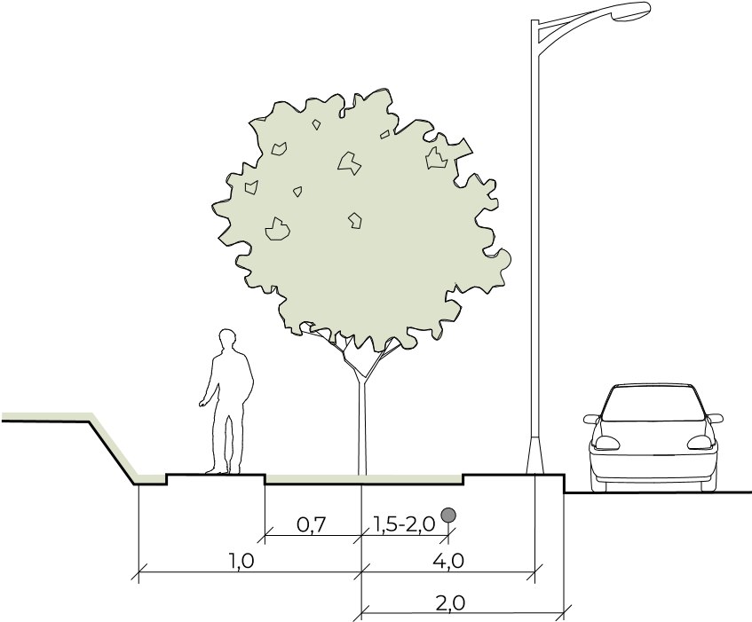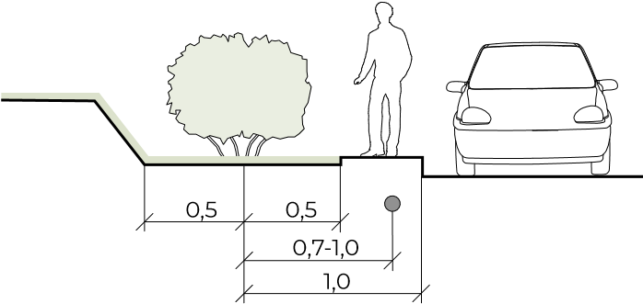
От оси дерева От оси кустарника
3.1.4. Парковочные места
Длина пешеходных подходов от стоянок для временного хранения легковых автомобилей до объектов в зонах массового отдыха не должна превышать 1000 м. Временное размещение транспортных средств в технической зоне обеспечивается за счет организации заездных карманов для общественного транспорта и уличных односторонних автомобильных парковок. При этом устройство заездных карманов и парковок не должно создавать помехи для перемещения транспортных средств на полосе дорожного движения.
Организация уличных односторонних автомобильных парковок осуществляется с учетом требования доступности для маломобильных групп населения, обеспечивая при устройстве парковочных мест возможность доступа (путем организации подходов, понижения бортового камня и т. д.) как к пассажирской двери, так и двери со стороны водителя.
Разметка наносится в соответствии с ГОСТ Р 52289-2004 «Технические средства организации движения. Правила применения дорожных знаков, разметки, светофоров, дорожных ограждений и направляющих устройств».
3.1.5. Освещение
Устройство осветительного оборудования в парке осуществляется с учетом требований по показателям освещенности пешеходных зон СП 52.13330.2016 Естественное и искусственное освещение. Актуализированная редакция СНиП 23-05–95*. Для освещения путей перемещения пешеходов, а также создания комфортной среды пребывания в пешеходной зоне организуется функциональное (утилитарное) и архитектурно-художественное освещение.
При организации функционального (утилитарного) освещения в парках рекомендуется использовать несколько видов опор:
― опору высотой 7 м с одним, двумя или четырьмя светильниками (в зависимости от проекта) рекомендуется применять в центральной зоне парка, а также в зоне активного отдыха и массовых мероприятий;
― опоры освещения в центральной части парка должны устанавливаться по ее периметру или по центральной оси;
― в остальных зонах рекомендуется применять опору средней высоты с одним или двумя светильниками. Рекомендуемая высота опоры 3,5–5 м с шагом 10–15 м.
В парках рекомендуются использовать торшерные или подвесные светильники с натриевыми и металлогалогенными источниками света, а также светодиодными модулями; светильники рассеянного или отраженного света с габаритной яркостью не более 6000 кд/м² для поддержания визуального комфорта пешеходов и отсутствия слепящего эффекта. Цветовая температура не более 3000 к (теплый белый), индекс цветопередачи CRI — не менее 80.
Рекомендуется выбирать опоры, выполненные из стали или алюминия с порошковой окраской в темно-серый цвет с матовой фактурой. Точный размер диаметра цоколя подбирается в зависимости от диаметра опоры, предварительно — в зависимости от высоты опоры:
― для опор высотой 7 м — с максимальным диаметром основания — Ø 600 мм, диаметр верхней части — Ø 400 мм., высотой 1-1,5 м;
― для опор высотой 3,5–5 м — с максимальным диаметром— Ø 350 мм, диаметр верхней части — Ø 250 мм, высотой 0,7–0,8 м.
В случае расположения в парке площадок для активного отдыха и занятий спортом, эту территорию следует оснащать дополнительной опорой освещения, устанавливаемой в стороне от игрового или спортивного оборудования.
В случае, когда велосипедная дорожка не примыкает к проезжей части, для ее освещения рекомендуется использовать опоры, применяемые для пешеходной зоны.
Для освещения мест предназначенных для отдыха людей, а также сезонных коммерческих функций (сезонные кафе, площадки и нестационарные торговые объекты) рекомендуется использовать:
― опоры средней высоты;
― ландшафтные светильники на металлических стойках высотой 0,5–1 м;
- малые архитектурные формы, предназначенные для отдыха людей, целесообразно оборудовать элементами декоративной подсветки, размещаемыми на специальных закладных деталях с учетом обеспечения безопасности людей и животных и удобства эксплуатации.
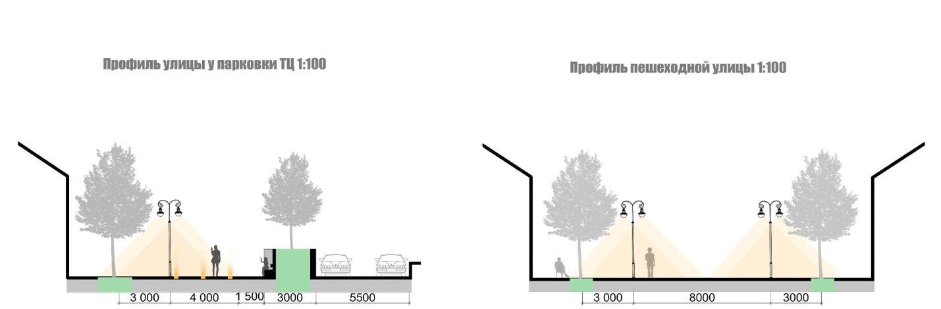
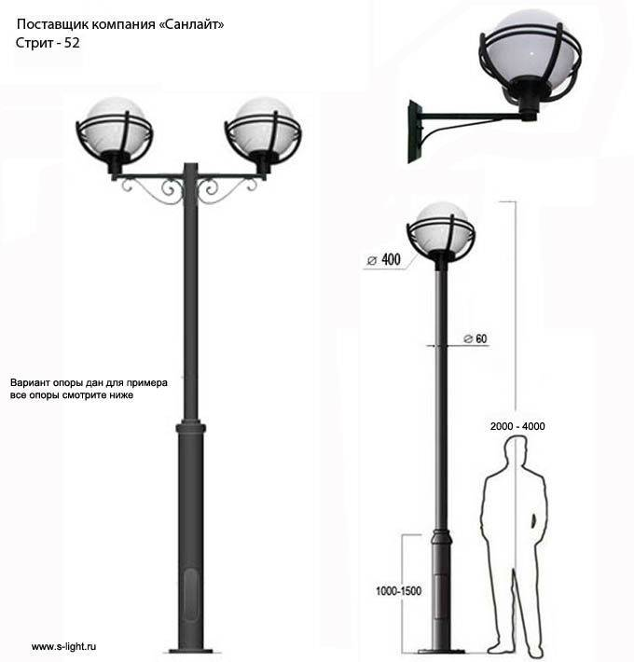
Архитектурно-художественное освещение помимо эстетической функции, дополняет функциональное освещение пешеходной зоны и обеспечивает тем самым комфортное и безопасное перемещение пешеходов.
Для организации архитектурно-художественного освещения могут использоваться следующие виды оборудования:
― грунтовые светильники, встроенные в пешеходный тротуар;
― оборудование для освещения навигационных элементов и рекламы;
― оборудование для освещения подпорных стенок и лестниц;
― оборудование для освещения зеленых насаждений, ландшафтных композиций и технических сооружений;
― оборудование для освещения некапитальных объектов;
― оборудование для освещения скульптурных композиций.
Подсветка деревьев и кустарников может осуществляться:
― ландшафтными светильниками, встраиваемыми в грунт с помощью закладных конструкций;
― ландшафтными светильниками на металлических стойках высотой 0,5–1 м;
― опорами освещения высотой не более 9м с несколькими регулируемыми светильниками на разной высоте.
Во избежание светового загрязнения лиственные деревья и кустарники рекомендуется освещать только в сезон, когда на них есть листва.
Односторонняя схема расположения опор освещения:
Осевая схема расположения опор освещения:
Двухрядная прямоугольная схема расположения опор освещения:
Освещение встроенное в мощение:
Освещение зеленых насаждений:
3.1.6. Места для сидения
По основным видам и размещению мест для сидения при организации благоустройства скверов даны следующие рекомендации:
Требования к основным видам и размещению мест для сидения при организации благоустройства парков с указанием особенностей для сельских поселений:
― на территории парка рекомендуется размещать разнообразные места для кратковременного отдыха населения, во всех функциональных зонах;
― на центральной (парадной) зоне рекомендуется размещение мест для сидения с интервалом ≤ 20 метров не препятствующим пешеходному движению, в виде одиночно стоящих сидений (тип стул, скамья без спинки, скамья со спинкой и подлокотниками), а так же в виде места для сидения на подпорной стенке в размерах согласно проектной документации;
― в культурно-просветительской зоне, зоне тихого отдыха рекомендуется размещение мест для сидения, организующих тихий отдых в виде одиночно стоящих мест для сидения (тип места сидения — стул, скамья без спинки, скамья со спинкой и подлокотниками, стол для пикника) и групповое общение в виде формирования микропространств сгруппированными местами для сидения;
― в зоне активного отдыха и проведения массовых мероприятий рекомендуется размещение мест для сидения, способствующих общению и коллективному времяпрепровождению, т.к. эта зона имеет высокую плотность посещения;
― на детских и спортивных площадках места для сидения рекомендуется размещать за пределами зоны безопасности игрового и спортивного оборудования;
― по возможности стилистические решения мест для сидения должны соответствовать архитектурно-планировочной организации парка;
― рекомендуется установка рядом с местом сидения места для остановки детских колясок и инвалидных кресел;
― места сидения по возможности рекомендуется дополнять мероприятиями организации микроклиматического комфорта — установка навесов, элементов озеленения, фонтанов, и т.д.
В парке рекомендуется размещать следующие виды сидений:
- лавка (скамья без спинки); | - скамья со спинкой;
- скамья с навесом; | - лежак;
- скамья с подлокотником; | - место для сидения на подпорной стенке;
3.1.7. Урны
Требования к основным видам и размещению урн в многофункциональном центральном парке с указанием особенностей для сельских поселений:
― на территории парка рекомендуется размещать урны во всех функциональных зонах; ― в зонах с повышенной пешеходной активностью рекомендуется применять малые контейнеры (менее 0,5 куб.м) с интервалом при расстановке основных пешеходных коммуникациях — не более 60 м, рядом с местами сидения с расстоянием ≥ 0,5 м от этих объектов;
― в местах для курения урны должны оборудоваться пепельницами;
― по возможности стилистические решения мест для сидения должны соответствовать архитектурно-планировочной организации парка;
― элементы для сбора мусора должны быть размещены так, чтобы не препятствовать основному пешеходному потоку;
― в парках возможно устройство урн для раздельного сбора мусора;
― в местах, где разрешен выгул домашних животных рекомендуется размещение урна для отходов жизнедеятельности животных;
― во входных зонах набережной рекомендуется размещение контейнеров промежуточного сбора отходов.
3.1.8. Оборудования для микроклиматического комфорта
― на территории парка рекомендуется размещать разнообразные места для микроклиматического комфорта в зонах с повышенной пропускной пешеходной способностью;
― для организации комфортного транзитного движения рекомендуется устройство пергол и навесов, сопровождающих пешеходное движение;
― в центральной (парадной) зоне парка рекомендуется располагать фонтаны и сухие фонтаны на открытых пространствах с полностью замощенной поверхностью;
― при формировании сухих фонтанов, встроенных в покрытия, рекомендуется обустраивать свободные для движения пешеходов зоны шириной 2–3 м.;
― стилистические решения мест для микроклиматического комфорта должны соответствовать архитектурно-планировочной организации парка;
― устройство мест микроклиматического комфорта должно быть организовано с учетом доступа маломобильных групп населения, при этом площадки остановки должны быть ≥ 1,5×1,5 м.
- навес; | - беседка;
- пергола; | - сухой фонтан;
3.1.9. Ограждение
Требования к размещению ограждений в многофункциональном центральном парке с указанием особенностей для сельских поселений:
― на территории парка ограждения рекомендуется размещать в зоне проезжей части улицы, в хозяйственной зоне, активного отдыха и проведения массовых мероприятий, спортивной и детской зоне;
― в зоне проезжей части, при сопряжении территории парка с улицей, рекомендуется размещать ограждения в местах сопряжения пешеходных путей с проезжей частью без светофорного регулирования при интенсивности движения 750–1000 чел/ч;
― в местах спортивной зоны спортивные площадки для игры с мячом рекомендуется оборудовать сетчатым ограждением высотой 2,5–3 м, а в местах примыкания спортивных площадок друг к другу — высотой не менее 1,2 м;
― в центральной (парадной) зоне парка при устройстве ограждений в качестве обозначения тематических зон, площадках, зоны сезонного кафе, рекомендуется использовать ограждения в виде живой изгороди, декоративных стенок (возможно с элементами озеленения), перегородок или низких декоративных условных ограждений. При этом следует соблюдать проход вдоль кафе не менее 2 м;
― высоту пешеходных ограждений рекомендуется принимать — 0,9–1,1 м, шаг элементов заполнения секций ограждений ≤ 0,12 мм для предотвращения прохода детей, животных. Высота нижней продольной перекладины ≤ 0,15 мм;
― рекомендуется размещать ограждения на территории газона с отступом от границы примыкания порядка 0,2-0,3 м.
В парке рекомендуется размещать следующие виды ограждения:
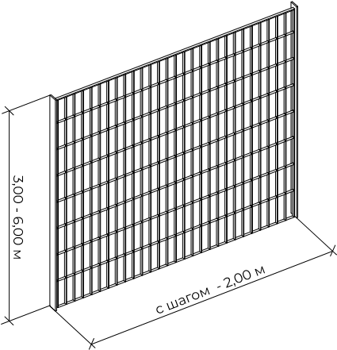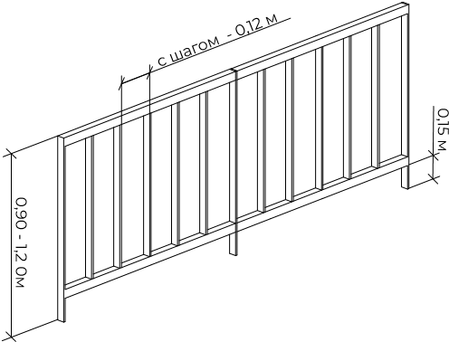
,90 - 1,20 м
0
,15 м
0
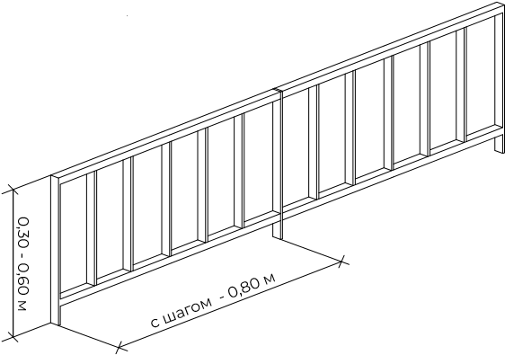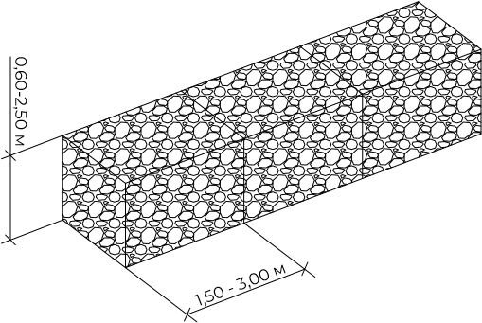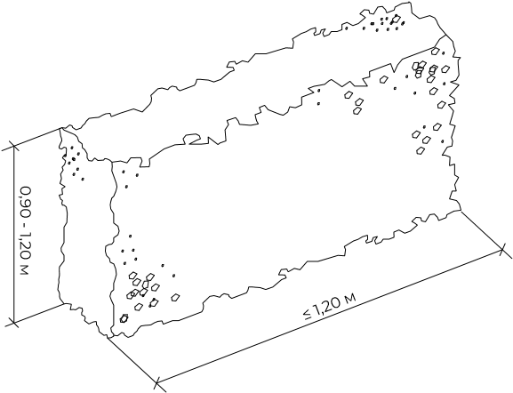
3.1.10. Общественные туалеты
Требования к основным видам и размещению общественных туалетов в многофункциональном центральном парке с указанием особенностей для сельских поселений:
― общественные туалеты необходимо размещать на территории всего парка в зоне доступности одного от другого не более 500 м;
― общественные туалеты должны быть огорожены элементами озеленения или декоративными стенками и размещены не на главных пешеходных осях парка;
― на территории парка рекомендуется устанавливать освещенные, хорошо читаемые указатели «туалет»;
― общественный туалет может быть подсоединен к сетям водоснабжения, канализации и отопления; при отсутствии возможности подключения к городским коммуникациям для обслуживания отдельных объектов небольшой мощности допускается временная установка мобильных туалетных кабин без устройства выгреба. в этих случаях размещение туалетов допускается на расстоянии не менее 25 м от объекта и 50 м от жилых и общественных зданий;
― территория вокруг общественного туалета должна быть заасфальтирована или выложена плиткой с уклоном для отвода поверхностных вод и озеленена.
В парке рекомендуется размещать следующие виды общественных туалетов:
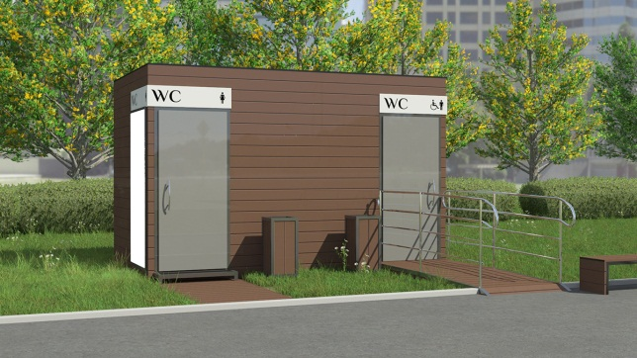 | 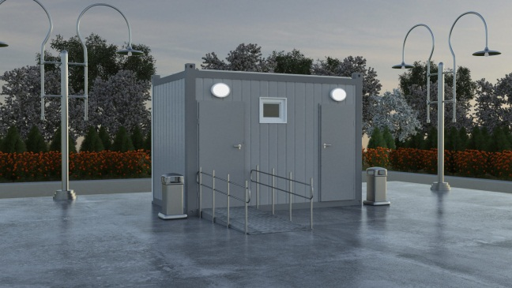

3.1.11. Элементы навигации
В парках рекомендуется использовать такие типы навигации, как:
― информационный стенд с картой парка (карта вид сверху с указанием всех локаций, объектов, ориентиров и места нахождения пользователя); устанавливается в зоне входа;
― информационный стенд, в котором описана история или интересные факты места;
― стрелочный указатель.
При размещении элементов навигации в зоне озеленения, необходимо соблюдать:
― минимальный отступ от деревьев — 3 м;
― деревья и кустарники, а также другие элементы благоустройства не должны перекрывать видимость данных стел;
― рекомендуемые размеры свободной площадки перед информационным экраном — не менее 1,2 м.
Устройство информационно-навигационных конструкций на пешеходных транзитах возможно при условии обеспечения на пешеходном тротуаре полосы пешеходного движения шириной не менее 1,5м.
Пространство перед элементами навигации, с информационных сторон, должно составлять не менее 1,2 м, для комфортного доступа людей.
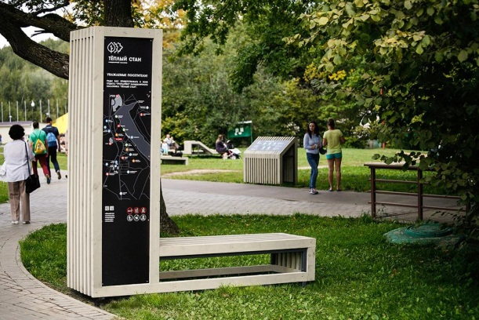 | 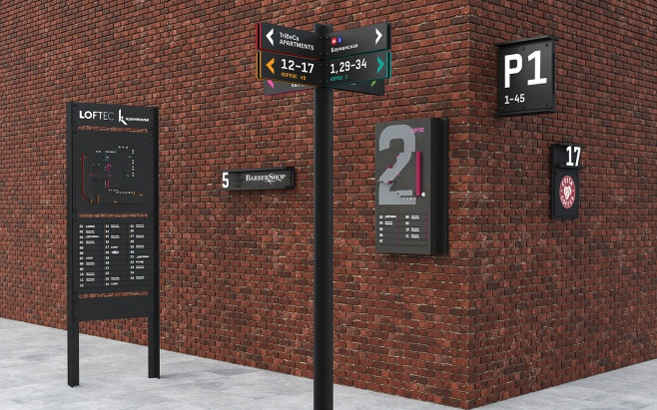

РАЗДЕЛ IV
УЛИЦА

4.1. Типология и характеристика пространства
Улица — территория общего пользования (линейное открытое общественное пространство), ограниченная красными линиями улично-дорожной сети города (СП 42.13330.2016 Градостроительство. Планировка и застройка городских и сельских поселений), представляющая собой часть городских путей сообщения и характеризующаяся линейной структурой, ограниченной с одной или обеих сторон рядами зданий и сооружений, ограждающими конструкциями, природными территориями. в настоящем альбоме к улицам относятся все элементы городской улично-дорожной сети, за исключением дворовых и внутриквартальных проездов в городах, местных дорог и проездов в сельских поселениях.
Типология улиц в качестве объектов благоустройства для города:
Магистральные улицы (главные):
― магистральные улицы общегородского значения;
― магистральные улицы районного значения.
Улицы и дороги местного значения (второстепенные):
― улицы в зонах жилой застройки (жилые улицы);
― улицы в общественно-деловых и торговых зонах.
Пешеходные улицы:
― пешеходные улицы с частичным ограничением автомобильного движения;
― пешеходные улицы с полным перекрытием автомобильного движения.
Типология улиц в качестве объектов благоустройства для сельских поселений:
― основные улицы сельских поселений;
― местные улицы.
4.2. Функционально – планировочное зонирование
Функциональные зоны улицы различаются по назначению и виду использования.
- Зона уличного фронта — часть территории зданий и сооружений, составляющих фронт улицы, где могут размещаться зоны общественного обслуживания (киоски, торговые павильоны, террасы, кафе), тихого отдыха(скамейки),технического (пожарного) проезда, а также палисадники и элементы уличной навигации. Фронт улицы — вертикальные элементы (фасады здания, ограждения, элементы озеленения), расположенные по красной линии или с отступом от нее и формирующие физические и визуальные границы уличного пространства;
- Транзитная пешеходная зона — свободный от любых препятствий и выделенный участок тротуара, предназначенный для движения пешеходов, с возможностью устройства мест для кратковременного тихого и активного отдыха, рекреационных островков;
- Зона озеленения — участок тротуара, в пределах которого осуществляется озеленение в виде карманного парка (небольшие озеленённые территории общего пользования), линейной посадки, точечной посадки в мощении; где размещаются места для тихого отдыха, по возможности площадки для активного отдыха и занятий спортом и сезонные кафе;
- Техническая зона — участок тротуара, в пределах которого размещаются дорожные знаки, светофорные объекты, опоры освещения и другие инженерные оборудование, зона парковки (линейной, косоугольной расстановки и плоскостные), остановки общественного транспорта, велосипедные дорожки и парковки, зона технического обслуживания (погрузки/разгрузки грузов, пожарный проезд), буферная зона, полосы защитного озеленения и элементы шумо-, пыле-, ветрозащиты, регулирования дождевых стоков.
- Перекресток — участок улицы, пересекающий проезжую часть в одном уровне;
- Проезжая часть
Функциональное зонирование улицы:
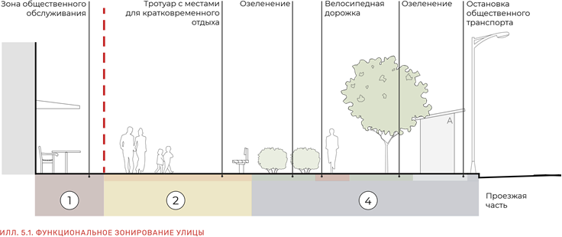

4.3. Типовые решения по комплексному благоустройству
Основная пешеходная активность наблюдается, как правило, рядом со зданиями первой линии застройки. в первых этажах жилых домов и в отдельно стоящих зданиях вдоль улицы этого типа сосредоточены объекты общественно-деловой инфраструктуры, на улицу выходят их террасы, витрины и входы. Места для отдыха и занятий спортом желательно размещать только в зоне озеленения на улице при соблюдении санитарно-гигиенических требований. Вдоль технической зоны тротуара может быть организована велосипедная дорожка. Основные пешеходные пути должны быть отделены от велосипедных дорожек и парковок зоной озеленения. На территории между основной проезжей части и проездами организуются плоскостные парковки.
Зона уличного фронта:
― рекомендуемая ширина пешеходных путей — 2,25–3м;
― места для отдыха устраиваются вдоль придомовых территорий;
― сезонные кафе у фасадов здания в границах помещений предприятий с соблюдением единой линии размещения. При этом следует соблюдать проход вдоль кафе не менее 2 м;
― на придомовой территории жилых зданий возможно размещение палисадников;
― плоскостные и линейные парковки с проницаемым мощением рекомендуется размещать вдоль местных (пожарных, технических) проездов и/или на территории между основной проезжей частью и местными проездами;
― организация велопарковки допустима на расстоянии 0,6 м от фасада здания; ― рекомендуется линейное озеленение вдоль уличного фронта.
Транзитная пешеходная зона:
― ширина пешеходной зоны определяется в зависимости от интенсивности пешеходного потока и на основных маршрутах движения ширина пешеходных путей должна быть не менее 3 м;
― в данной зоне рекомендуется устройство мест для кратковременного отдыха. Минимальное расстояние между местами кратковременного отдыха — 150 м;
― если ширина пешеходной зоны превышает 3 м, возможна организация дорожек совместного использования велосипедистами и пешеходами через озелененную разделительную полосу. Рекомендуемая ширина с односторонним движением — 4,5 (1,5 + 3 м), с двухсторонним движением — 6 м (3 + 3 м).
Зона озеленения:
― в зоне озеленения шириной не менее 10 м целесообразна организация мест для кратковременного отдыха, общения, игровых и спортивных площадок, площадок для выгула собак и др. при соблюдении нормативных требований, но на удалении от жилых домов;
― расстояние от окон жилых домов до границ площадок тихого отдыха должно быть не менее 10 м (там, где это позволяют условия);
― расстояние от границ игровых и спортивных площадок до окон жилых домов следует принимать от 20–40 м в зависимости от шумовых характеристик площадок (там, где это возможно);
― организация велосипедной дорожки. Ширина велосипедной полосы для одностороннего движения должна быть не менее 1,2 м, а для двухстороннего движения не менее 3 м (в стесненных условиях может быть уменьшен до 2,5м);
― организация велопарковок на расстоянии не более 30 м от входов в здание;
― по возможности предусмотреть полосу озеленение для отделения транзитной пешеходной зоны тротуара.
Техническая зона:
― допустимо устройство остановок наземного общественного транспорта, а также входы и выходы в крытые переходы. Длина остановочной площадки — не менее 20 и не более 60 м;
― рекомендуется устройство полосы защитного озеленения путем возведения искусственного рельефа, совмещенного с озеленением в виде посадки деревьев и кустарников вдоль проезжей части;
― целесообразно обустройство дождеприемников для отвода дождевых и талых вод;
― на тротуаре вдоль технической зоны возможно дополнительно прокладывать велосипедную дорожку, обособленную от проезжей части и транзитной пешеходной зоны озеленением шириной 0,75 (0,5 в стесненных условиях);
― организация велопарковки возможна на расстоянии не более 30 м от входов в здание;
― пешеходное движение вдоль главной проезжей части рекомендуется ограничить, при необходимости обеспечив минимальный проход шириной 1 м.
Перекресток:
― пешеходные переходы должны быть регулируемыми и оборудованы по возможности ограждениями со всех сторон;
― уклон бордюрного пандуса на стыке тротуара с переходом не более 1:12;
― ширина перехода — от 4-6 м, а зависимости от интенсивности пешеходного потока; ― следует обеспечить непрерывность движения велосипедистов с помощью устройства велосипедных переездов, при наличии единой велосипедной структуры города.
Профиль магистральной улицы общегородского и районного значения:
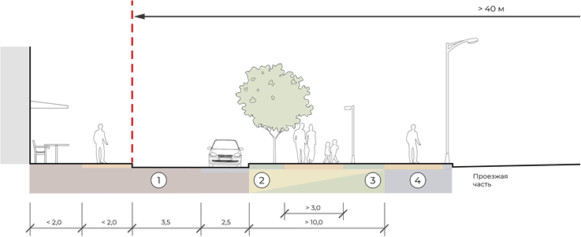
Улицы и дороги местного значения
Улицы в зонах жилой застройке — транспортные и пешеходные связи на территории жилых районов (микрорайонов), выходы на магистральные улицы районного значения, улицы и дороги регулируемого движения.
Интенсивность пешеходных потоков неоднородная: возрастает у остановок общественного транспорта и на перекрестках с главной улицей, где сосредоточены предприятия торговли и услуг. Фронт застройки — сплошной или разреженный. Границы между общественным пространством улицы и внутриквартальными территориями в коллективном использовании жильцов при сплошном фронте застройки формируют террасы, палисадники или стилобат.
Улицы в общественно-деловых и торговых зонах — транспортные и пешеходные связи внутри зон и районов для обеспечения доступа к торговым, офисным и административным зданиям, объектам сервисного обслуживания населения, образовательным организациям и др.
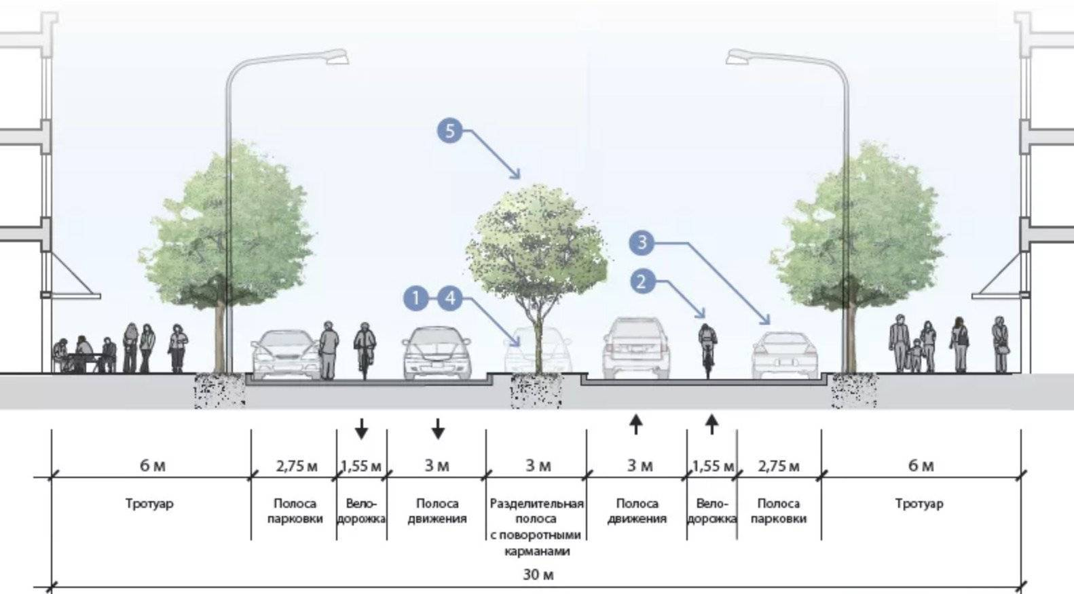
Пешеходные улицы
Пешеходные улицы с полным перекрытием автомобильного движения — благоустроенные пространства в составе УДС, предназначенные для движения и отдыха пешеходов с обеспечением полной безопасности и высокого комфорта пребывания. Движение всех видов транспорта исключено, за исключением специального, обслуживающего эту территорию (СП 42.13330.2016). Данный тип улицы насыщен объектами торговли, культуры, развлечения и ориентирован на неспешные прогулки, отдых в зонах озеленения, игры на открытом воздухе. Пространство улиц должно дробиться островками растительности и местами для сидения.
Пешеходные улицы возможно устраивать вдоль скверов, парков. Пешеходные улицы с частичным ограничением автомобильного движения — благоустроенные пространства в составе УДС, предназначенные для движения и отдыха пешеходов с частичным ограничением автомобильного движения.
Улицы сельских поселений
Основные улицы сельских поселений — проходят по всей территории сельского населенного пункта, осуществляют основные транспортные и пешеходные связи, а также связь территории жилой застройки с общественным центром.
Фронт улицы в основном сформирован глухими ограждениями участков индивидуальных жилых домов. Объекты общественно-деловой инфраструктуры расположены рядом с остановками общественного транспорта. Входы в них и парковки перед ними размещены на улице.
Ширину и поперечный профиль улиц в пределах красных линий, уровень их благоустройства следует определять в зависимости от величины сельского населенного пункта, прогнозируемых потоков движения, типа, этажности и общего архитектурно-планировочного решения застройки, как правило, 15–25 м.
4.3.1. Покрытия
Важным элементом благоустройства улиц являются тротуары. Правильный выбор покрытия и конструкции которых должны обеспечить комфортное и безопасное передвижение по ним пешеходов.
Принципиальные конструкции тротуаров мало отличаются от климатических (дорожно-климатических) зон. Их выбор определяется категорией улицы, назначением и расположением тротуара по отношению к другим элементам поперечного профиля улицы, интенсивностью пешеходного движения, грунтовыми условиями, прогнозируемой нагрузкой на тротуар, а также наличием местных материалов.
Требования к покрытиям тротуаров предъявляются такие же, как к проездам: достаточная прочность, долговечность, беспыльность при ходьбе, экономичность, механизация производства и эксплуатации.
Конструкцию тротуаров улиц рассчитывают на нагрузку от пешеходов, морозоустойчивость на основе действующих нормативных документов и инструкций или назначают по типовым проектам, составленным для населенных мест в различных климатических зонах с учетом наличия местных дорожно-строительных материалов. При строительстве пешеходных тротуаров шириной более 2 м следует учитывать возможность проезда по ним транспортных средств с осевой нагрузкой до 8 т (поливомоечные автомобили, автомобили с раздвижными вышками и т.п.). Для климатических районов 1А, 1Б, 1Г — дополнительно производят теплотехнические расчеты.
Основные рекомендации по мощению улиц:
― для главных магистралей города, проходящих через различные зоны застройки, рекомендуется единый характер мощения, определяемый наиболее значимым в градостроительном отношении участком магистрали;
― для территорий, прилегающих к памятникам архитектуры, истории и культуры, обязательно использование природного камня, сочетания природного камня и бетонных плит/камней;
― в районах современной массовой застройки основным материалом мощения пешеходных пространств является бетонные плиты/камни;
― характер мощения должен отвечать планировочному и функциональному зонированию территорий, вертикальной планировке, архитектурным особенностям среды;
― цветовая гамма и рисунок мощения должны гармонировать с архитектурно-пространственным окружением, элементами благоустройства и оборудования, объектами монументально-декоративного искусства;
― отдельные зоны на тротуарах следует выделять мощением, отличающимся по типу, цвету (оттенку), рисунку, фактуре;
― в целях сохранения и развития исторического своеобразия городской среды населенного пункта рекомендуется использовать традиционные для исторической среды материалы, либо современные материалы, имитирующие основные особенности традиционных материалов (фактуру, цвет, рисунок, материал и т.п.);
― покрытие площадок для отдыха рекомендуется проектировать в виде мощения. При совмещении площадок отдыха и детских площадок не допускается устройство твердых видов покрытия в зоне детских игр;
― на транспортных проездах следует использовать асфальтобетонные покрытия или покрытия из камней/плит мощения;
― на территории пешеходных коммуникаций и общественных пространств, в наземных и подземных переходах, на ступенях лестниц, площадках крылец входных групп зданий не допускается применение покрытий с гладкой, отполированной поверхностью с целью исключения травм, особенно в зимний период;
― материал поверхности покрытия и его структура выбирается с коэффициентом сцепления 0,6-0,75, обеспечиваемым при любых погодных условиях;
― покрытия велосипедных дорожек следует устраивать из асфальтобетона, цементобетона и каменных материалов, обработанных вяжущими, а при проектировании велопешеходных дорожек для выделения полос движения для велосипедистов — с применением цветных покрытий противоскольжения в соответствии с требованиями ГОСТ 32753.
При выборе покрытий поселковых улиц предпочтения следует отдавать покрытиям из местных материалов, отвечающим условиям транспортного и пешеходного движения. Не допускается устройство тротуаров на главных поселковых улицах с грунтовым или насыпным покрытием.
Организация отвода поверхностных вод в пешеходных зонах
Покрытия тротуаров, пешеходных дорожек и площадок должны обеспечивать отвод поверхностных вод. В своде правил — СП 396.1325800.2018 Улицы и дороги населенных пунктов. Правила градостроительного проектирования, — регламентируются поперечные и продольные клоны в зависимости от назначения территории и типа покрытий.
Основные рекомендации к уклонам на тротуарах и пешеходных дорожках:
― продольный уклон принимается от 5 до 80%;
― в районах с частым гололедом продольный уклон не должен превышать 40%;
― при продольных уклонах более 60‰ и устройстве лестниц их следует оборудовать поручнями;
― для обеспечения безопасности движения пешеходов при наличии уклонов 25% через каждые 100 м наклонной поверхности необходимо предусматривать устройство промежуточных горизонтальных площадок длиной не менее 5,0 м.
Основные рекомендации к уклонам для велосипедных дорожек:
― продольные уклоны должны быть в пределах от 4% до 50%, поперечные — 15–25%;
― поперечный профиль велосипедных дорожек одностороннего движения проектируют односкатным или двухскатным, а также вогнутым; двустороннего движения — только двухскатным (выпуклым).
Помимо традиционного устройства ливневых стоков и установки дождеприемников для обеспечения нужного уровня водоотведения рекомендуется организовывать дополнительные мероприятия по регулированию стоков:
― создание условий открытого хранения снега непосредственно на территории (во избежание утилизации в снегоплавильнях);
― активизация применения комбинированных систем биологической очистки и ливневой канализации;
― использование проницаемых покрытий при благоустройстве пешеходных зон и зон отдыха, а также парковок;
― использование проточных контейнеров для насаждений.
Система биологической очистки поверхностных вод
Биодренажные канавы — озелененная территория, почвенно-растительным слоем фильтрующая стоки, имеющая систему дренажа.
Используемые растения должны быть устойчивыми к влажной среде и химическим реагентам. Ширина канавы принимается не менее 2 м, глубина — 0,3–1 м, в зависимости от размеров.
Излишки воды следует отводить в ливневую канализацию.
Устраивается:
― вдоль тротуара,
― на разделительной полосе,
― в зеленой зоне,
― на искусственных сужениях проезжей части;
Дождевые сады — озелененные территории ниже уровня тротуара, засаженные преимущественно местными влаголюбивыми декоративными травянистыми растениями; предназначенные для сбора стоков с крыш, дорожных покрытий, парковок.
Конструкция должна иметь выпускные отверстия для стока воды с тротуара, водосброс, а также гравийную подушку в местах стока воды на газон. Эта система менее трудозатратна, чем биодренажные канавы, поскольку не требуется организация дренажа.
Проницаемые покрытия — мощение из бетона, натурального камня, пластика, пропускающее дождевую воду. Данные покрытия целесообразно укладывать на щебеночное основание, позволяющее улавливать из стоков вредные примеси, а также предотвращающее обледенение покрытий.
Проницаемые покрытия рекомендуется использовать на тротуарах, велосипедных дорожках, парковках, в частности плоскостных.
Данные покрытия способствуют очистке стоков, более равномерному поглощению осадков, что снижает нагрузку на ливневую канализацию; сокращению локальных перегревов в жаркое время.
Водопроницаемое посадочное место позволяет использовать стоки для полива элементов озеленения, при этом снижая скорость дождевого потока и медленно инфильтруя накапливать воду.
Система может использоваться как для одиночных деревьев, так и для полос озеленения. Излишки воды отводятся в дождевую канализацию.
Проточные контейнеры для насаждений имеют модульную систему задержки и хранения воды, аналогичную, что используется в водопроницаемом посадочном месте.
Линейный водоотвод поверхностных стоков с пешеходных зон тротуара может осуществляться параллельно направлению улицы — на границе с зонами уличного фронта, общественного обслуживания или технической зоной тротуара.
При прокладке открытым способом каналы должны быть небольшой глубины или перекрываться металлической решеткой или каменными элементами с учетом предполагаемой нагрузки от специализированной техники. Через каждые 12 м в канале необходимо предусматривать ревизии. Каналы рекомендуется соединять с зонами озеленения для фильтрации стоков в почву.
4.3.2. Озеленение
Зеленые насаждения на улицах улучшают качество воздуха, защищают здания первой линии застройки и пешеходные зоны от шума, дают тень в жаркую погоду и испаряют влагу, минимизируя эффект локального перегрева. Разнообразие и ухоженность зеленых насаждений делают улицы более привлекательными для горожан.
При организации благоустройства улиц меры по озеленению должны приниматься продуманно, в первую очередь с технической точки зрения. Проектные решения разрабатываются с учетом не только эстетической составляющей благоустройства территории, но и условий содержания и эксплуатации зеленых насаждений.
Основные типы насаждений, применяемые на улицах:
- одиночные посадки;
- рядовые посадки;
- групповые посадки;
- живые изгороди;
- газон;
- цветники;
- вертикальное озеленение.
Зеленые насаждения на улицах располагаются:
- в разделительных полосах между проезжей частью и тротуаром;
- в придомовых полосах, в палисадниках;
- у входов в общественные и торговые здания;
- рядом с сезонными кафе;
- на рекреационных островках;
- в небольших скверах и карманных парках, сопровождающих улицу.
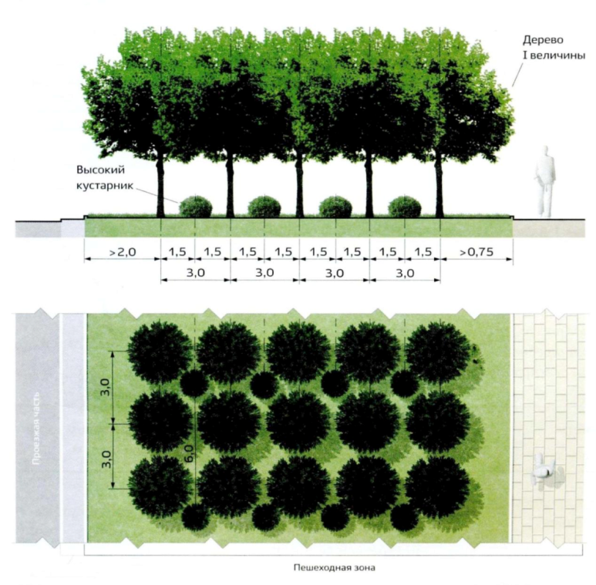
Плотность размещения деревьев на улицах составляет 150–180 шт. на 1 га, кустарников 1500–2000 шт. на 1 га. На некоторых участках улиц плотность посадок следует уменьшать для раскрытия перспектив на архитектуру зданий.
Высота деревьев должна быть сомасштабна ширине улицы. На магистралях рекомендуется применять деревья 9–10 м. высотой, высота штамба 2,5–3 м.
Возраст высаживаемых на улицы деревьев должен быть не менее 10 лет, а кустарников — 4–5 лет. Расстояние между деревьями принимают не менее ширины их кроны в зрелом возрасте.
Чтобы обеспечить смену впечатлений, через каждые 100—150 м ряды деревьев следует чередовать с открытыми пространствами, древесно-кустарниковыми группами.
При размещении деревьев в лунках площадь лунки должна составлять не менее 4 кв. м.
Защитить лунки от вытаптывания в местах активного пешеходного движения возможно при помощи приствольных решеток.
Ассортимент растений для озеленения улиц разрабатывается в соответствии с местными природно-климатическими условиями, а также устойчивостью растений к неблагоприятном условиям среды населенного пункта.
Для пешеходных улиц выбирают наиболее декоративные и ценные породы деревьев с выразительной текстурой коры и кустарники, которые меняют свой цвет в течение вегетационного периода.
Примеры газоустойчивых растений с высокой декоративностью:
- груша уссурийская;
- клен татарский;
- черемуха Маака;
- барбарис Тунберга;
- дерен белый;
- снежноягодник белый;
- спирея японская.
Для ограничения прямой солнечной радиации на пешеходных тротуарах в полуденное время следует использовать деревья с плотными кронами. Для снижения солнечного облучения при более низком состоянии солнца следует использовать деревья со сквозистыми и ажурными кронами. При меридиональном направлении улиц рекомендуется размещение деревьев вдоль тротуаров по обеим сторонам улицы; при широтном — необходимо обеспечить защиту пешеходов от лучей солнца с одной стороны, обращенной на юг, с другой стороны рекомендуется высаживать низкие кустарники.
Для создания местных конвекционных потоков рекомендуется применять в посадках растения разной высоты. На сильно продуваемых участках рекомендуется предусматривать ветрозащиту в виде плотных рядовых посадок из 2–7 рядов деревьев или групповых посадок деревьев кустарников с ажурностью кроны 30–40%. Уровень запыленности эффективно снижают плотные изолирующие посадки растений с опушенными, клейкими или шероховатыми листьями.
Примеры растений с пылезадерживающими свойствами:
- тополь белый;
- вяз мелколистный;
- сирень Венгерская;
- кизильник блестящий;
- лох серебристый;
- береза пушистая;
- липа мелколистная.
Вдоль улиц с интенсивным автомобильным движением необходимо высаживать растения с высокой степенью газоустойчивости.
Примеры газоустойчивых растений:
- тополь бальзамический;
- ива белая;
- ольха серая;
- орех маньчжурский;
- яблоня ягодная;
- сирень обыкновенная;
- жимолость татарская.
На магистралях с интенсивным движением для защиты от шума необходимо организовать полосу насаждений между тротуаром и проезжей частью не менее 10–15 м. На магистралях районного значения — полосы 6-8 м. Рекомендуется использовать рядовые посадки деревьев и кустарников с плотными кронами.
Зеленые насаждения, размещенные на перекрестках, поворотах и у пешеходных переходов, не должны ограничивать видимость, заслонять светофоры и указатели. Крона деревьев не должна быть ниже 2,5 м от земли, высота кустарников должна быть не более 0,6-0,8 м.
Для продления срока жизни зеленых насаждений необходимо защитить от механических повреждений.
Не рекомендуется использовать для удаления снега соль, другие химикаты, способные нанести ущерб растениям. При потенциальной возможности попадания противогололедных реагентов и прочих химических веществ рекомендуется поднятие уровня грунта на 0,55 м. либо обустройство между зоной озеленения и проезжей частью технического тротуара шириной не менее 0,6 м.
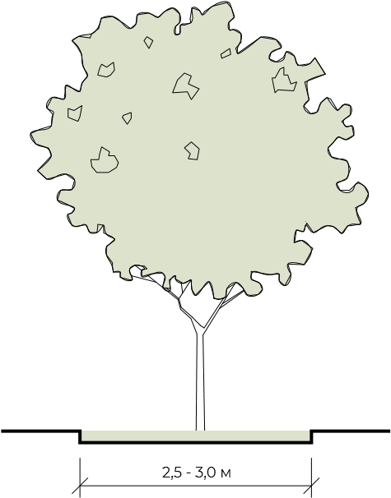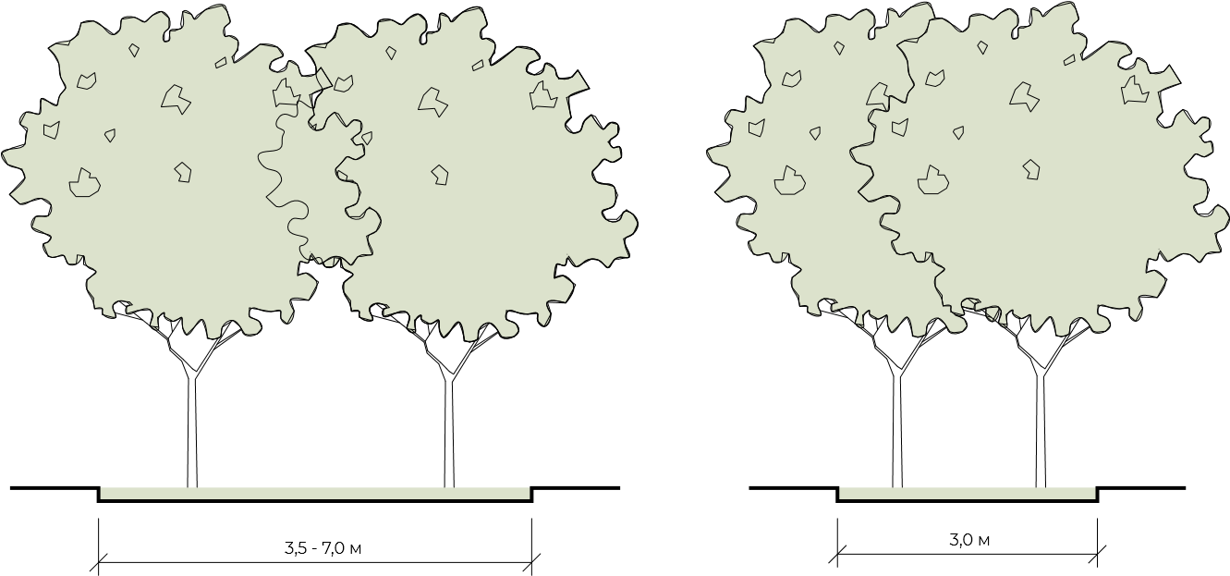
однорядная посадка деревьев двухрядная посадка деревьев шахматная посадка деревьев
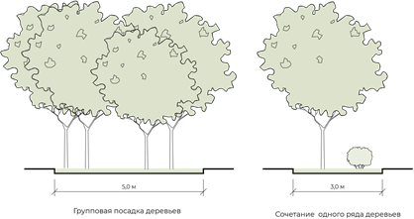
4.3.3. Парковочные места
Временное размещение транспортных средств предусматривается вдоль улицы, на территории зоны функционального обслуживания / в технической зоне, и обеспечивается за счет организации заездных карманов для общественного транспорта и уличных односторонних автомобильных парковок. При этом устройство заездных карманов и парковок не должно создавать помехи для перемещения транспортных средств на полосе дорожного движения.
Параллельную линейную парковку рекомендуется использовать на транзитных улицах, а также в плотной застройке. Линейная парковка предполагает размещение автомобиля вдоль края тротуара с прямоточной расстановкой. Размер парковочного места — 2,5 х 6,5 м.
Перпендикулярную парковку следует применять на периферии при организации плоскостных автостоянок, в том числе с использованием проницаемых покрытий и биодренажных канав. Габариты машино-мест при перпендикулярной расстановки автомобилей — 2,5 х 5 м.
Для улиц с односторонним движением парковка с косоугольной расстановкой под углом 45° относительно оси проезда обычно является эффективным решением с точки зрения экономии пространства.
Плоскостная парковка является наиболее эффективным местом открытого хранения автомобилей. Плоскостные парковки рекомендуется размещать на местных (пожарных) проездах придомовых территорий в жилой застройке. Размер парковочного места —2,5 х 5 м.
Нормы расчета стоянок легковых автомобилей следует принимать в соответствии СП 42.13330.2016 Градостроительство. Планировка и застройка городских и сельских поселений. Актуализированная редакция СНиП 2.07.01-89*, приложение Ж.
Организация уличных автомобильных парковок осуществляется с учетом требования доступности для маломобильных групп населения, обеспечивая при устройстве парковочных мест возможность доступа (путем организации подходов, понижения бортового камня и т. д.) как к пассажирской двери, так и двери со стороны водителя. Размер машино-места для людей с ограниченными возможностями — 3,6 х 6 м. Такие места размещаются рядом с въездом на парковку
Разметка наносится в соответствии с ГОСТ Р 52289-2004 «Технические средства организации движения. Правила применения дорожных знаков, разметки, светофоров, дорожных ограждений и направляющих устройств».
4.3.4. Освещение
Основная задача освещения улиц — создание условий для безопасного движения транспорта и пешеходов в темное время суток. Устройство осветительного оборудования в пешеходной зоне осуществляется с учетом требований по показателям освещенности пешеходных зон «СП 52.13330.2016 Естественное и искусственное освещение. Актуализированная редакция СНиП 23- 05–95*.
Для освещения путей перемещения пешеходов, а также создания комфортной среды пребывания в пешеходной зоне организуется функциональное (утилитарное) и архитектурно-художественное освещение.
В основном опоры освещения должны устанавливаться:
- вдоль обочин — на расстоянии не менее 1м от края бортового камня до цоколя опор на магистральных улицах и дорогах с интенсивным транспортным движением и на расстоянии не менее 0,6 м на других улицах. При отсутствии маршрутов городского транспорта и грузовых машин допускается уменьшение расстояния до 0,3 м от края бордюра;
― вдоль оси разделительных полос;
― в зоне озеленения — на одной линии с деревьями;
― на удалении от пожарных гидрантов.
При организации функционального (утилитарного) дорожного освещения в зоне технического тротуара, рекомендуется использовать опоры высотой 7; 9; 12 м.
Освещение плоскостных парковок, расположенных вдоль проезжей части, осуществляется с помощью опор дорожного освещения, расположенных в технической зоне тротуара, размещенных таким образом, чтобы покрыть наибольшую территорию.
Для освещения плоскостных парковок, расположенных между основной проезжей частью и проездами, рекомендуется использовать дополнительные опоры дорожного освещения.
На улицах сельских поселений возможно устройство освещения вне пешеходной зоны за счет опор дорожного освещения без дополнительного оборудования.
Опоры освещения для пешеходной зоны устанавливаются на удалении от проезжей части и могут содержать до трех светильников, расположенных либо на одной линии, либо на каждой стороне опоры для расширения освещаемой зоны.
В случае, когда пешеходная зона тротуара примыкает к проезжей части или велосипедной дорожке, опоры дорожного освещения могут служить как для проезжей части, так и для велосипедной и пешеходной зоны. с этой целью на задней стороне опоры дополнительно устанавливается элемент освещения. Оба светильника могут располагаться как на одной высоте, так и на разных. Во втором случае верхний светильник освещает дорогу, нижний — велосипедную дорожку и пешеходную зону.
Подсветка должна ясно обозначать коридор пешеходного маршрута. в случае, когда велосипедная дорожка не примыкает к проезжей части, для ее освещения рекомендуется использовать опоры, применяемые для пешеходной зоны.
Опоры рекомендуется оснащать одним светильником с направленным распределением света. Для освещения пешеходных улиц рекомендуется увеличить количество светильников на одной опоре до двух.
Рекомендуется выбирать опоры, выполненные из стали или алюминия с порошковой окраской в темно-серый цвет с матовой фактурой.
В случае расположения площадок для активного отдыха и занятий спортом, эту территорию следует оснащать дополнительной опорой освещения, устанавливаемой в стороне от игрового или спортивного оборудования.
Для освещения мест предназначенных для отдыха людей рекомендуется использовать: ― опоры средней высоты;
― ландшафтные светильники на металлических стойках высотой 0,5–1 м;
― малые архитектурные формы, предназначенные для отдыха людей, целесообразно оборудовать элементами декоративной подсветки, размещаемыми на специальных закладных деталях с учетом обеспечения безопасности людей и животных и удобства эксплуатации.
Для организации архитектурно-художественного освещения пешеходной зоны могут использоваться следующие виды оборудования:
― грунтовые светильники, встроенные в пешеходный тротуар;
― осветительное оборудование, встроенное в дорожное ограждение;
― оборудование для освещения навигационных элементов и рекламы;
― оборудование для освещения велосипедных дорожек;
― оборудование для освещения подпорных стенок и лестниц;
― оборудование для освещения зеленых насаждений, ландшафтных композиций и технических сооружений;
― оборудование для освещения некапитальных объектов;
― оборудование для освещения скульптурных композиций.
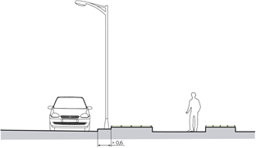
Устройство освещения вне пешеходной зоны без дополнительного оборудования
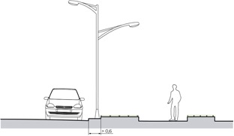
Устройство освещения вне пешеходной зоны с дополнительным оборудованием
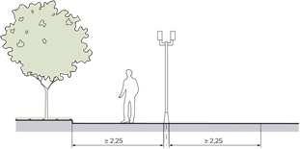
Осевая схема расположения опор освещения
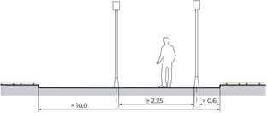
Двухрядная прямоугольная схема расположения опор освещения
4.3.5. Места для сидения
К выбору основных типов и размещению мест для сидения при организации благоустройства улиц даны следующие рекомендации:
― на магистральных улицах общегородского и районного значения места для кратковременного отдыха размещаются в зоне уличного фронта вдоль придомовых территорий, в транзитной пешеходной зоне и в зоне озеленения шириной не менее 10 м;
― в зоне уличного фронта вдоль придомовых территорий для возможности прислониться рекомендуется обустройство наклонной поверхности на высоте 0,66–0,75 м;
― в транзитной пешеходной зоне рекомендуется располагать скамьи без спинки, а также скамьи типа «Стул» для кратковременного отдыха;
― в зоне озеленения места для сидения рекомендуется совмещать с детскими игровыми и спортивными площадками;
― минимальное расстояние между местами кратковременного отдыха — 150 м
На улицах рекомендуется размещать следующие виды сидений:
- лавка (скамья без спинки); | - скамья со спинкой;
- скамья с навесом; | - лежак;
- скамья с подлокотником; | - место для сидения на подпорной стенке;

4.3.6. Урны
К выбору основных типов и размещению урн при организации благоустройства улиц даны следующие рекомендации:
― на улицах места для установки урн размещаются в зоне уличного фронта около входов в общественные здания и учреждения, в транзитной пешеходной зоне и в зоне озеленения в местах кратковременного отдыха людей;
― на улицах рекомендуется применять малые контейнеры (менее 0,5 куб. м) с интервалом при расстановке основных пешеходных коммуникациях — не более 60 м;
― в зоне уличного фронта размещение урн происходит у входов в объекты торговли и общественного питания, другие учреждения общественного назначения, подземные переходы, жилые дома и сооружения транспорта (вокзалы, станции метрополитена и пригородной электрички), а также радом с местами сидения с расстоянием ≥ 0,5 м от этих объектов;
― в местах для курения урны должны оборудоваться пепельницами;
― по возможности стилистические решения урн должны соответствовать архитектурно-планировочной организации улиц;
― элементы для сбора мусора должны быть размещены так, чтобы не препятствовать основному пешеходному потоку;
― на улицах возможно устройство урн для раздельного сбора мусора.

4.3.7. Оборудование для микроклиматического контроля
К выбору основных типов и размещению оборудования для организации микроклиматического комфорта при организации благоустройства улиц даны следующие рекомендации:
― на улицах места для микроклиматического комфорта размещаются в зоне уличного фронта, в транзитной пешеходной зоне и в зоне озеленения в местах кратковременного отдыха людей;
― рекомендуется размещение навесов на открытых общественных пространствах, а также на фасадах здания с высотой размещения козырька ≤ 6 м, ширина козырька − 3 м;
― для организации комфортного транзитного движения рекомендуется устройство пергол и навесов, сопровождающих пешеходное движение;
― на пешеходных улицах в зоне между основными пешеходными путями на рекреационных островках, предусмотренных для отдыха, и в зоне озеленения рекомендуется располагать небольшие по площади сухие фонтаны на открытых пространствах улиц с полностью замощенной поверхностью. При обустройстве сухих фонтанов рекомендуется обустраивать свободные для движения пешеходов зоны шириной 2–3 м.;
― оборудование для микроклиматического комфорта должно иметь единый дизайн и цвет со всеми элементами в соответствии с архитектурно-планировочной организации общественного пространства улицы;
― устройство мест микроклиматического комфорта должно быть организовано с учетом доступа маломобильных групп населения, при этом площадки остановки должны быть ≥ 1,5х1,5 м.
На улицах рекомендуется размещать следующие виды оборудования для микроклиматического комфорта:
- навес; | - беседка;
- пергола; | - сухой фонтан;
4.3.8. Ограждения
К выбору основных типов и размещению ограждений при организации благоустройства улиц даны следующие рекомендации:
― на улицах ограждения размещаются в технической зоне и в зоне уличного фронта в места обустройства сезонных кафе у фасадов здания;
― в технической зоне рекомендуется устанавливать ограждения в местах пересечения пешеходных путей с проезжей частью без светофорного регулирования при интенсивности движения 750–1000 чел/ч;
― высоту пешеходных ограждений рекомендуется принимать — 0,9–1,1 м, шаг элементов заполнения секций ограждений ≤ 0,12 мм для предотвращения прохода детей, животных. Высота нижней продольной перекладины ≤ 0,15 мм;
― рекомендуется размещать ограждения на территории газона с отступом от границы примыкания порядка 0,2-0,3 м;
― в стесненных условиях следует устанавливать сплошные светопрозрачные ограждения с легко очищающимся покрытием (из триплекса);
― на магистральных улицах общегородского и районного значения при устройстве ограждений в качестве обозначения зоны сезонного кафе, тематических зон на улицах, площадях, парках рекомендуется использовать мобильные ограждения в виде декоративных стенок (возможно с элементами озеленения), перегородок или низких декоративных условных ограждений. При этом следует соблюдать проход вдоль кафе не менее 2 м;
― на улицах сельских поселений при организации ограждений палисадников жилых домов, примыкающих к пешеходной части улицы рекомендуется применять единую высоту, цвет, материал ограждения.
На улицах рекомендуется размещать следующие виды ограждения:
- ограждение пешеходное со стойками; | - ограждение пешеходное светопрозрачное;
- ограждение в виде живой изгороди; | - низкие декоративные ограждения.
4.3.9. Общественные туалеты
К выбору основных типов и размещению общественных туалетов при организации благоустройства улиц даны следующие рекомендации:
― на территории улиц общественные туалеты возможно размещать в общественных зданиях, а также в виде самостоятельных архитектурных объектах общественных туалетов, формирующих фронт улицы;
― на территории улицы рекомендуется устанавливать освещенные, хорошо читаемые указатели «туалет».
4.3.10. Элементы навигации
На улицах рекомендуется использовать такие типы навигации, как:
информационный стенд с картой города (карта вид сверху с указанием объектов ориентиров и места нахождения пользователя). Применять в городах с туристической активностью, на центральных улицах или улицах с исторической значимостью;
― стрелочный указатель;
― вывески;
― информационный флажок;
― городские часы.
Рекомендуется размещать элементы навигации в зоне озеленения или технической зоне вдоль сложившихся пешеходных путей.
При установке элементов в технической зоне расстояние от края проезжей части должно составлять не менее 0,5 м.
При размещении элементов навигации в зоне озеленения тротуара, необходимо соблюдать:
― минимальный отступ от деревьев — 3 м;
― деревья и кустарники, а также другие элементы благоустройства не должны перекрывать видимость данных стел;
― рекомендуемые размеры свободной площадки перед информационным экраном — не менее 1,2 м.
Устройство информационно-навигационных конструкций в пешеходной зоне возможно при условии обеспечения на пешеходном тротуаре полосы пешеходного движения шириной не менее 2,25 м.
Элементы навигации разрешается устанавливать в зоне уличного оборудования таким образом, чтобы не закрывать фасады объектов культурного наследия.
Элементы навигации не должны загораживать элементы уличной мебели или объекты торговли.
Пространство перед элементами навигации, с информационных сторон, должно составлять не менее 1,2 м, для комфортного доступа людей.
Элементы навигации на узких тротуарах рекомендуется располагать на опорах уличного освещения.
Стенды следует размещать на расстоянии не менее 10 м от перекрестков. Элементы уличной навигации не должны перекрывать окна, препятствовать входу в здания, въезду-выезду из арок.
Не рекомендуется размещение подсвечиваемых навигационных элементов напротив окон жилых домов во избежание дискомфорта жителей.
Для людей с ограниченными возможностями необходимо устройство тактильных наземных указателей согласно ГОСТ Р 52875–2018 Указатели тактильные наземные для инвалидов по зрению. Технические требования.
При организации велодорожек, в целях повышения безопасности движения, рекомендуется применять наземную навигацию на мощение, которая указывает на четкое зонирование и помогает развести потоки пешеходные с потоками велосипедистов.
На улицах периферии, а также на сельских улицах в качестве навигации может служить уличное освещение и различные виды мощения, которые способны обозначить основные направления движения при помощи яркости и цвета.
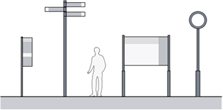
Элементы навигации для улиц: информационный флажок, стрелочные указатели, информационные стенды, городские часы.

